 БТПП в медийното пространство 18.03.2013

http://www.bcci.bg/news/5238
Среща в БТПП с фирма “VARTEHAVET SOBO OOD KD”

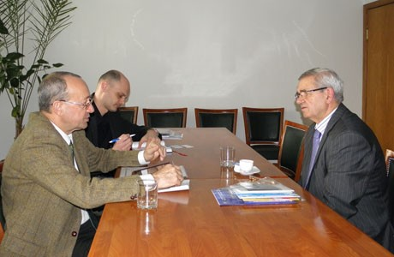
Проведе се среща между Христо Караколев, управител на фирма "Svartehavet sobo ood kd" и председателя на БТПП Цветан Симеонов.
Г-н Караколев представи проект за ваканционни селища "Равда Сън Сии 1" и "Равда Сън Сии 2". Селищата са изградени с норвежко финансиране на българското Черноморие в района на град Несебър.
Обсъдено бе моментното състояние на икономическите взаимоотношения между България и Норвегия. Изхождайки от възможностите за развитие на взаимните връзки, бе постигната договореност за бъдещо съвместно сътрудничество.
=========================

http://www.komentator.bg/EUROCHAMBRES-инициира-кампанията-30max-n-3388
http://www.bcci.bg/news/5237
Плащания в срок се извършват само от две държави-членки
Администрацията се разплаща в срок с бизнеса само в две държави-членки на ЕС
EUROCHAMBRES инициира кампанията 30max

Естония и Финландия - това са единствените две европейски страни, в които публичните администрации уредиха сметките си с частния сектор в рамките на 30-дневния срок, предвиден от LATE PAYMENT DIRECTIVE, която трябва да влезе в сила в целия ЕС на 16 март. Във всички други страни, публично-частните плащания превишават 30 дни, Италия, Гърция и Испания са най-слабо представящите се (180, 174 и 160 дни средното плащане).
Всяко закъсняло плащане има преки последици за предприятията, особено за малките и средни предприятия (МСП): намаляване на инвестициите, загуба на работни места и дори затваряне на предприятия.
"Платежоспособността на хиляди реномирани фирми е заложено на карта, а с него и съдбата на хиляди работни места ", каза Арналдо Абруцини, Генерален секретар на EUROCHAMBRES.
EUROCHAMBRES напълно подкрепя позицията за "нулева толерантност" на Европейската комисия към държавите-членки, които не успяват да транспонират преразгледаните условията на директивата, и затова днес стартира кампанията 30max, призовавайки държавните органи да плащат фактурите си навреме.
"Навременно плащане на фактурите е директен, ефективен и бърз начин, чрез който политиците могат да подобрят паричните потоци в реалната икономика и да допринесат за растежа й и увеличението на броя на работните места. Очакваме заседанието на Европейския съвет утре, да ограничи практиката на забавеното плащане, която преобладава в много държави-членки ", каза г-н Абруцини.
За ДИРЕКТИВА 2000/35/ЕО НА ЕВРОПЕЙСКИЯ ПАРЛАМЕНТ И НА СЪВЕТА относно борбата със забавяне на плащане по търговските сделки
Чрез обществени поръчки се осъществяват една шеста от разплащанията в европейската икономика, но публичният сектор е най-бавния платец в ЕС. Преразгледаната Директивата относно борбата със забавяне на плащане дава право на предприятията да им бъдат платени дължимите суми от публичните органи в рамките на 30 дни. Държавите-членки разполагаха с 760 дни (до 16 март 2013г.) за транспониране на настоящата директива в националното им законодателство, но повече от половината от държавите-членки ще пропуснат крайния срок.
Подробен списък на закъснелите платци е достъпен на www.30max.eu/map-of-debtors
*В България с Държавен вестник брой 20 от 28 февруари 2013 г. бяха обнародвани измененията в Търговския закон с оглед въвеждане на изискванията на Директива 2011/7/ЕС относно борбата със забавяне на плащането по търговски сделки, но има още много да се прави за съобразяване на практиката на държавните институции с новите правила, посочи БТПП.
15.03.2013 г.
=================================================================

http://bulgaria21.net/chicago/outside-view/1379-why-invest-in-bulgaria
http://www.mypr.bg/news/business/Predsedatelyat-na-BTPP-predstavi-predimstvata-za-investitsii-v-Balgariya-na-forum-v-Tsyurih-Shveytsariya-5411/
Председателят на БТПП представи предимствата за инвестиции в България на форум в Цюрих-Швейцария
Икономически форум за България се проведе на 13 март в централата на OSEC (Федералната агенция за насърчаване на търговията и инвестициите) в Цюрих. От българска страна, с презентации участваха Н.Пр. Меглена Плугчиева, посланик на България в Швейцария,
Цветан Симеонов, председател на БТПП, адв. Нели Ташева, лектор по правни и данъчни аспекти на чуждестранните инвестиции в България, и Васил Радойновски, изпълнителен директор на Българо-швейцарската търговска камара.

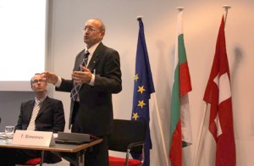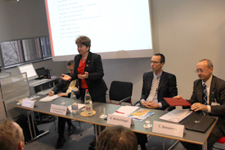
Председателят на БТПП Цветан Симеонов представи пред швейцарските фирми атрактивната бизнес среда и условията за инвестиции в страната ни, с акценти върху макроикономическите индикатори, кредитен рейтинг, добра изходна точка за достъп до пазари в Европа и Близкия изток, квалифицирана работна ръка. Той очерта конкретните предимства за инвестиции в страната ни: членство в ЕС и НАТО, стабилна валута, нисък бюджетен дефицит и държавен дълг - вторият най-нисък държавен дълг в Европейския съюз (17% от БВП) и един от най-ниските бюджетни дефицити (2,1%) за 2011 г. Разходите за бизнес също са ниски: 10% корпоративен данък, 10% данък върху доходите на физическите лица и конкурентно заплащане на труда в рамките на ЕС. Енергийните разходи за наемането на офисни сгради и помещения, също са едни от най-ниските в сравнение с другите страни-членки на ЕС. В края на експозето Симеонов представи очакванията на българските фирми за бизнес климата през 2013 г.– част от проучване на европейско ниво, извършено сред членовете на БТПП.

Повече от 70 представители на швейцарския бизнес, от различни сектори взеха участие във форума. Присъстваха компании от сферата на електрониката и електротехниката, машиностроенето, консултантски услуги, туристически бизнес и други. Изключителният интерес е породен от факта, че събитие от такъв мащаб за България не е организирано в последните 10 години в Швейцария.
Като посланик на добрите бизнес практики в България, в събитието участва Едуард Хени, изпълнителен директор на „Оскар Рюег България“ ЕООД - Стара Загора. Фирмата произвежда метални формировани детайли с висока сложност за автомобилната индустрия и има годишен оборот над 3 млн. лв.
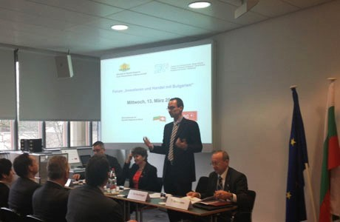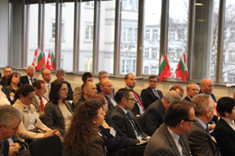
Швейцария е перспективен търговски и икономически партньор за България поради благоприятния търговско-политически режим, изгодните условия за реализиране на реекспортни, транзитни, финансови и други специфични търговско-икономически операции, високото технологично равнище на индустрията, значителната стабилност на нейната икономика и национална валута. Страната има силна протекционистична политика за насърчаване на малките и средни предприятия, както и много добре функционираща система на обвързаност между образованието, науката и реалния бизнес. Благодарение на прилагането и на дуалната система за професионално обучение безработицата в Швейцария е само 2,9%. Наскоро БТПП участва в дискусия за предимствата на тази система и приложението й в България чрез приемане на съответни законодателни решения.
Партньори на БТПП в Швейцария са OSEC - Федералната агенция за насърчаване на търговията и инвестициите; SOFI – Швейцарска организация за насърчаване на инвестициите; SIPPO- Швейцарска програма за насърчаване на вноса.
=================================================

http://radar.bg/bg/2013-03-14/article/5102017_.F.html
http://komentator.bg... ..8F-n-3323
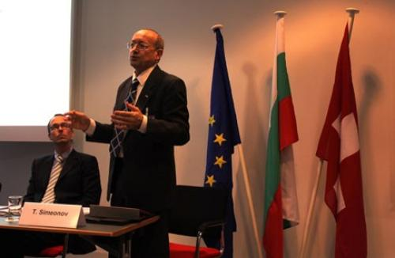
БТПП кани инвеститори от Швейцария
Над 70 местни фирми присъстваха в Цюрих на форума „Инвестиции и търговия в България
17:12 | 14.03.2013 |

Повече от 70 швейцарски фирми участваха в проведения в сряда в Цюрих форум „Инвестиции и търговия в България”, организиран от българското посолство в Берн и Търговската Камара на Швейцария. Председателят на БТПП Цветан Симеонов, представи България като едно добро и привлекателнo място за инвестиции и бизнес, а посланикът ни в Швейцария Меглена Плугчиеваочерта възможностите и перспективите за инвестиции и търговия в нашата страна.
В икономическо отношение между България и Швейцария се наблюдава тенденция на стабилен ръст на двустранния стокообмен. При износа (от 125.8 до 157 млн. евро) ръстът е 24, 8%. Вносът отбелязва ръст от 15% (от 181.4 на 208.5 млн. евро). Салдото остава отрицателно в размер на -51.5 млн. евро, въпреки устойчивата възходяща тенденция.
За периода 1996-2012 г. преките чуждестранни инвестиции на Конфедерация Швейцария в България възлизат на 1.29 млрд. евро. За периода януари-декември 2012г. Швейцария се нарежда на трето място по преки инвестиции в България със 168.7 млн. евро след Нидерландия и Люксембург (прогнозни данни на БНБ).
БТПП поддържа добро сътрудничество с редица организации в страната. На 23.02.1984г. в Базел, Швейцария е учредена Смесена търговска камара Швейцария-България, а през 2004 г. в София, България е създадена Българо-швейцарска търговска камара.
В БТПП общо регистрирани фирми с швейцарско участие са 103, от които с 100% швейцарско участие – 53, смесени – 50.
=========================================

http://money.bg/news/id_1693947033http://www.bcci.bg/news/5228
http://www.svobodnoslovo.eu/?p=117734
http://www.google.com... =479
БТПП подкрепя обявените задачи на служебния кабинет
БТПП изпрати приоритетите на предприемачите до служебния кабинет
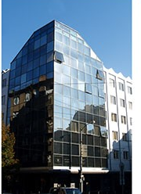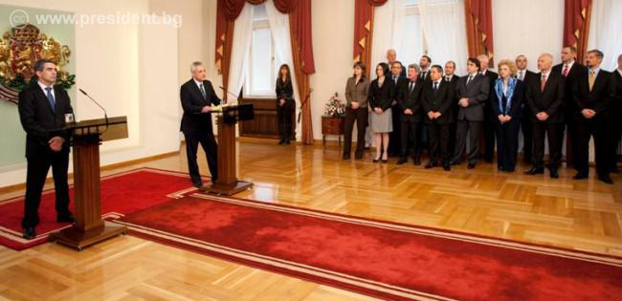

Палатата изпрати на президента и служебния премиер приоритети в защита на предприемачеството, приети от УС на БТПП
Във връзка с обявения състав на служебното правителство и декларираните неотложни задачи, БТПП изразява подкрепата си за неговата успешна бъдеща работа. В тази връзка Палатата изпрати писмо до президента Росен Плевнелиев и до служебния премиер Марин Райков, с което се изказва готовност за съдействие в полза на стабилизирането на България и българската икономика, в поддържането на конструктивен диалог между държавната власт и фирмите.
Към писмото са приложени и ПРИОРИТЕТИТЕ на БТПП в ЗАЩИТА ИНТЕРЕСИТЕ на ПРЕДПРИЕМАЧЕСТВОТО, приети на последното заседание на Управителният съвет на БТПП на 7 март 2013 година. Същите са формулирани на базата на анкета, проведена сред членовете на Палатата, и целят гарантиране на финансова стабилност, осигуряване на условия за икономически растеж и спазване върховенството на закона.
Приоритетите са дългосрочни и включват предложения, както към служебното правителство, така и към следващия парламент и редовно правителство. Адресати на предложенията са и всички участници в политическия дебат.
Приоритетите на БТПП в защита интересите на предприемачеството на: http://www.bcci.bg/news/5228
====================================

http://b2bnews.bg/index.php/btpp-izprati-prioritetite-na-predpriemachite-do-slujebniq-kabinet-775113.html
http://www.chambersz.com/news/10425-btpp-izprati-na-prezidenta-i-sluzhebniya-premier-prioriteti-v-zashtita-na-predpriemachestvoto Четвъртък, 14 март 2013 г., 08:57
БТПП изпрати на президента и служебния премиер приоритети в защита на предприемачеството
Във връзка с обявения състав на служебното правителство и декларираните неотложни задачи, Българска търговско-промишлена палата (БТПП) изразява подкрепата си за неговата успешна бъдеща работа. Палатата изпрати писмо до президента Росен Плевнелиев и до служебния премиер Марин Райков, с което се изказва готовност за съдействие в полза на стабилизирането на България и българската икономика, в поддържането на конструктивен диалог между държавната власт и фирмите.
Към писмото са приложени и приоритетите на БТПП в защита на интересите на предприемачеството, приети на последното заседание на Управителният съвет на 7 март 2013 година. Същите са формулирани на базата на анкета, проведена сред членовете на Палатата, и целят гарантиране на финансова стабилност, осигуряване на условия за икономически растеж и спазване върховенството на закона.
Приоритетите са дългосрочни и включват предложения, както към служебното правителство, така и към следващия парламент и редовно правителство. Адресати на предложенията са и всички участници в политическия дебат.
Приоритетите на БТПП в защита интересите на предприемачеството
===========================================

http://www.bcci.bg/news/5246
Проект "Linked2Media" за подобряване на маркетинговата стратегия на МСП
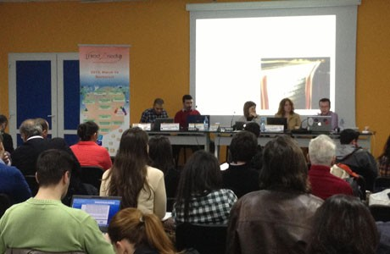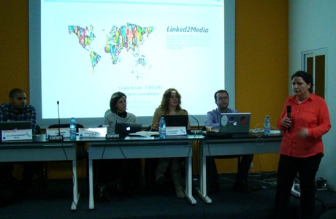
Основната цел на проект "Linked2Media" е разработването на електронна платформа за управление на онлайн репутацията на МСП, чрез автоматизирано изследване и анализ на наличната информация в популярните социални медии и други уеб-сайтове. Малките и средните предприятия ще могат да се ориентират за трендовете на своите търговски марки и продукти, да управляват репутацията си, да идентифицират нуждите на пазара, да подобряват маркетинговата си стратегия и да осъществяват бърза възвръщаемост на инвестициите си в областта на рекламата.
Българската търговско-промишлена палата участва в информационен семинар по проект Linked2Media по време туристическото изложение TTR в Букурещ, Румъния на 14.03.2013г. Целта на семинара бе да представи пред участниците в изложението функциите, които ще са достъпни за крайните потребители на платформата и да получи обратна връзка за нуждите на малки и средни предприятия при управлението на онлайн репутацията им.
Семинарът е част от поредица събития по проекта, целящи да се включат МСП по-активно при оформяне на функциите на платформата, повишаване на разпознаваемостта ѝ и налагането на Linked2Media като гъвкава платформа за управление на онлайн репутацията с многоезична поддръжка.
Предстои подобна акция за запознаване на българските фирми с начина на функциониране на платформата и нейните предимства да бъде проведена и в България до края на 2013 г. БТПП ще обяви инициативата в своя уеб сайт: www.bcci.bg и чрез излъчване на директен мейлинг до своите членове.
Поради иновативният характер на платформата, проектът е избран за участие в European Data Forum 2013 (Европейски форум за данни 2013), организиран от ДЕРИ (Ирландия) с помощта на ирландското председателство на Съвета на ЕС на 9-10 Април 2013 в Дъблин, Ирландия.
Проектът се реализира по 7-ма рамкова програма в партньорство между 13 организации - иновационни технологични центрове, университети и бизнес асоциации от 7 страни (България, Гърция, Италия,Испания, Ирландия, Румъния и Турция).
Допълнителна информация за проекта можете да получите от Дирекция „Европейска интеграция и проекти” при БТПП, тел.: 02/ 8117508 или на следните адреси:
www.linked2media.eu
https://twitter.com/Linked2Media
https://www.facebook.com/Linked2Media
==================================

http://www.investor.bg/ikonomika-i-politika/332/a/biznesyt-s-visoki-iziskvaniia-kym-slujebniia-kabinet,148134/?page=2
Бизнесът с високи изисквания към служебния кабинет
Вижте какво очакват работодателите от служебното правителство през следващите два месеца
При данъчното облагане да се ускори възстановяването на ДДС и да се отмени режима на солидарната отговорност при ДДС, иска Българска търговско-промишлена палата БТПП. Настояват и да се отмени задължението на работодателите за плащане на обезщетения за първите дни на временна неработоспособност. Да се регламентира методика за определяне на държавните такси и на таксите смет на разходо-покривен принцип. Да бъде приет механизъм за определяне на минималната работна заплата.
Асоциация на индустриалния капитал в България (АИКБ)
Служебният кабинет има възможност да прави това, което трябва да се направи като спазва Закона за държавния бюджет, смятат от асоциацията. Според организацията пред служебното правителство трябва да се поставят конкретни задачи, които трябва да бъдат изпълнени в интерес на обществото без да са нужни специфични законодателни промени, сред които гарантиране на ефективен контрол над дружества с монополно положение на пазара, произтичащо от държавна регулация.
АИКБ настоява дружествата с монополно положение да бъдат задължени да разкриват информация по реда на закона, защото постигането на такава отчетност ще доведе до публичност, проследимост на ценообразуването, прозрачност в разходите на тези дружества, а гражданското общество ще има лесен достъп до информация. Успоредно с това служебният кабинет трябва да подготви и текстове на антимонополно законодателство, адекватни на установените с години най-добри световни практики.
Асоциация на индустриалния капитал в България подкрепя инициативата на президента да създаде граждански борд, който да подпомогне подготовката и гарантирането на честни парламентарни избори. Индустриалците настояват водещи да бъдат следните принципи: почтеност, справедливост, реалистичност и публичност.
Българска стопанска камара
В срок от два месеца служебният кабинет трябва да изпълни няколко съществени задачи - да изведе икономиката от това тревожно състояние и да осигури провеждането на прозрачни и честни избори, смята изпълнителният председател Божидар Данев.
Стопанската камара настоява за постигане на прозрачност, като предлага цялата кореспонденция на централната и местна администрация, с изключение на класифицираната информация, да бъде публикувана в интернет.
========================

http://www.bcci.bg/news/5218
БТПП е изпълнила целите и плановете си за 2012 гoдина в услуга на бизнеса
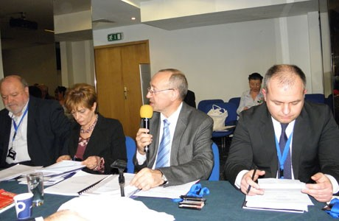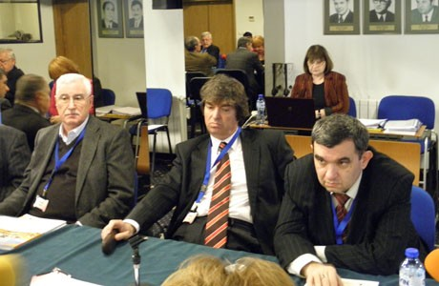
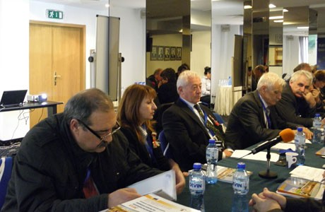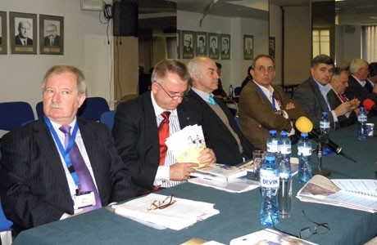
На редовно годишно заседание Управителният съвет на Българската търговско-промишлена палата прие отчета за 2012 г. и утвърди програмата за 2013 г.
Беше констатирано, че въпреки тежките условия на икономическата среда Палатата е постигнала заложените програмни цели и е изпълнила финансовите си планове. Това създава условия за изпълнението на плановете за 2013.
Като едно от най-важните постижения през изминалата година е, че БТПП беше отново призната от МС за национално представителна организация на работодатели за нов 4-годишен период.
За да отговори на нуждите на бизнеса, БТПП постави акцент в своята дейност повишаване познанията на фирмите, относно европейското законодателство, за възможностите за участие по проекти за повишаване на тяхната конкурентоспособност; както и разработването, кандидатстването и участието в проекти. В тази насока са проведени 33 семинара с 1300 участници. Привлечени са нови ключови проекти.
В областта на външно-икономическото сътрудничество през 2012 г. са организирани общо 178 срещи с 978 участника, както и 13 международни семинара и конференции с 513 участника.
За голяма част от фирмите Палатата се явява единствената в България организация, която предоставя бизнес услуги при спазване на международни стандарти. Тук могат да бъдат посочени само някои данни: заверени са 25 394 документа и 1590 покани-декларации, 3458 сертификата за произход.
Арбитражият съд е приключил 40 международни и 707 вътрешни дела.
Заседанието на Управителния съвет премина при много активно участие на членовете, като програмата за 2013 година бе допълнена с нови идеи и инициативи, важни за изпълнение целите на Палатата. Основна водеща линия на предложенията беше разширяване възможностите на БТПП за удовлетворяване интересите на фирмите-членове и обогатяване на досегашните услуги с нови.
Програмата за дейността на БТПП през 2013 г. ще бъде публикувана на Интернет страницата на БТПП и остава отворена за предложения и инициативи на нейните членове, тъй като при приемането ѝ Управителният съвет възложи на Изпълнителния съвет да я допълва и актуализира периодично през годината.
Фото-галерия към Отчет 2012 ТУК http://www.bcci.bg/news/5218
===========================================
http://www.bcci.bg/news/5226
Ръководителят по проект "DIHK – CEFTA" посети БТПП
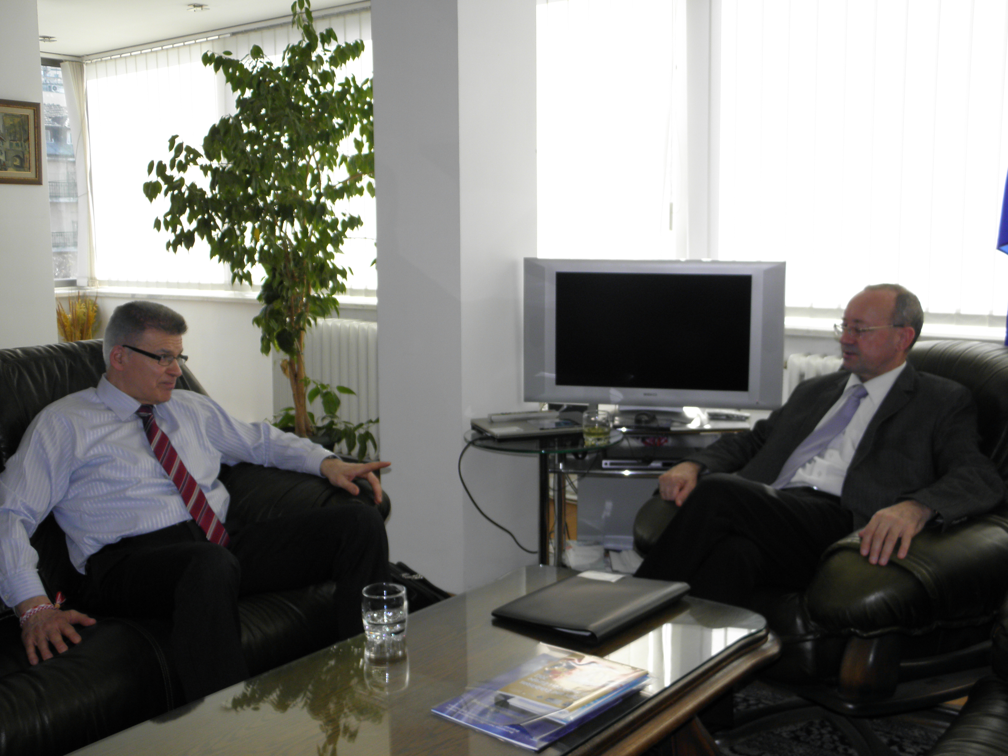Председателят на БТПП Цветан Симеонов се срещна с ръководителя на проект "DIHK – CEFTA" Едуард Шварц. БТПП участва като партньор небенефициент в съвместен проект между Асоциацията на германските търговски палати и палатите от страните на ЦЕФТА /DIHK-CEFTA/ - (Албания, Босна и Херцеговина, Хърватия, Кипър, Гърция, Македония, Черна гора, Молдова, Румъния, Сърбия, Словения и Турция).
В хода на срещата бяха обсъдени бъдещите съвместни дейности по партньорския проект "CEFTA-DIHK" между палатите от ЦЕФТА. Предстои проектът да бъде удължен за нов програмен период.
12.03.2013 г.
===========================================

http://www.bcci.bg/payment_bcci/index.php?act=semview&id=263
Бизнес форум на Централната европейска инициатива,
10 април 2013 г., Будапеща, Унгария
ДО
ЧЛЕНОВЕТЕ НА БТПП
ОТНОСНО: Бизнес форум на Централната европейска инициатива, 10 април 2013 г., Будапеща, Унгария
УВАЖАЕМИ ДАМИ И ГОСПОДА,
Имам удоволствието да Ви информирам, че в рамките на унгарското председателство на Централната европейска инициатива (ЦЕИ) ще се проведе бизнес форум в Будапеща, Унгария, на 10 април 2013 г. CEI Chamber Network Economic Forum and Brokerage Event се организира от Унгарската търговско-промишлена палата и Министерство на външните работи на Унгария.
Централно-европейската инициатива е основана през 1989 г. в Будапеща и включва 18 страни-членки – Албания, Австрия, Беларус, Босна и Херцеговина, България, Италия, Македония, Молдова, Полша, Румъния, Словакия, Словения, Сърбия, Украйна, Унгария, Хърватия, Черна гора и Чешката република. Сред приоритетните цели на ЦЕИ е развитието на сътрудничеството между страните от Централна и Източна Европа.
По време на форума ще бъдат представени възможности за съживяване на бизнес дейностите сред страните-членки на ЦЕИ, както и ще бъдат организирани двустранни бизнес срещи за участниците. Успоредно с CEI Chamber Network Economic Forum and Brokerage Event, ще се проведе и Международното изложение за строителство CONSTRUMA. ТПП-Унгария предоставя безплатен достъп до изложението за всички участници. В приложен файл изпращам проекто-програма на форума.
Във връзка с гореизложеното, моля, желаещите за участие да потвърдят до 11 март /понеделник/ 2013 г. в Дирекция „Международно сътрудничество и международни организации” към БТПП: тел.: 02/ 8117 497, e-mail: intorg@bcci.bg. При наличието на силен интерес за участие от страна на българските компании, БТПП ще организира бизнес делегация до Унгария, като впоследствие ще Ви информираме относно условията за пътуване.
Благодаря за доброто сътрудничество и оставам на Ваше разположение.
Приложение:проекто-програма: http://www.bcci.bg/payment_bcci/index.php?act=semview&id=263
С УВАЖЕНИЕ,
ЦВЕТАН СИМЕОНОВ
ПРЕДСЕДАТЕЛ
====================================================

http://www.bcci.bg/news/5209
Кръгла маса за перспективите на българо–руското икономическо сътрудничество
В рамките на посещението на Сергей Катирин – председател на Търговско–промишлената палата на Руската федерация, придружаван от делегация, се проведоха срещи в БТПП.
В предварителна среща председателят на БТПП и председателят на ТПП на Руската Федерация обсъдиха нивото на сътрудничество между двете палати и перспективите за неговото развитие.
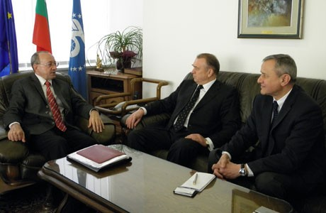 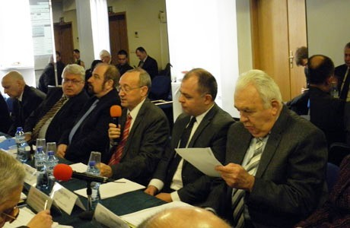
След срещата се състоя кръгла маса на тема „Перспективи за дългосрочно развитие на българо–руското икономическо сътрудничество”. Дискусията бе официално открита от председателя на БТПП Цветан Симеонов, който представи търговските отношения с Русия и сътрудничеството с ТПП на Руската федерация.
Г-н Катирин информира участниците за дейността на системата на регионалните палати към ТПП на Руската федерация – 174 на брой. Председателят на ТПП на Руската федерация официално обяви и новия представител на палатата в България – Александър Александров.
В дискусията участие взеха и Георги Минчев - заместник-председател на Българо-руската търговско-промишлена палата, Николай Гусев - първи заместник-генерален директор на Експоцентър ЗАО, Людмил Михайлов - главен секретар на Българска агенция за инвестиции, Станимир Цоцов - председател на Надзорния съвет на Националния осигурителен институт, Силви Чернев – председател на Арбитражния съд при БТПП.
От руска страна информация за дейността на регионалните палати и бизнес възможностите на отделните региони представиха Юрий Агафанов - председател на Тулската ТПП, Николай Тяпочкин - председател на Курската ТПП и Юрий Гончаров - председател на Воронежката ТПП.
В края на кръглата маса БТПП подписа споразумение за сътрудничество при набиране на изложители за изложения в Москва и България с Експоцентър ЗАО.
За повече информация от кръглата маса ТУК http://www.bcci.bg/news/5209
===========================

http://www.bcci.bg/news/5187
Откриване на процедура за определяне на изпълнител Проучване и анализ на достигнатата степен на информираност на целевите групи за нормативната рамка, регулираща трудовоправните и осигурителните отношения
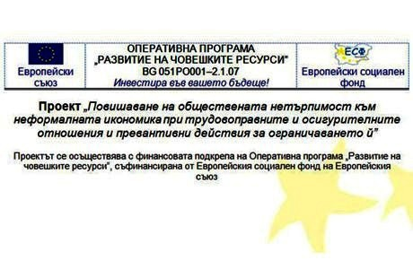 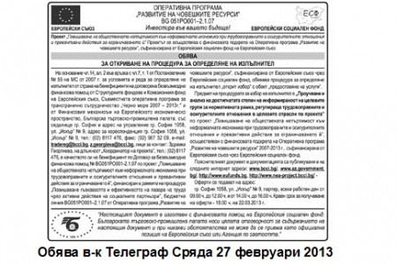
ОБЯВА
за
ОТКРИВАНЕ НА ПРОЦЕДУРА ЗА ОПРЕДЕЛЯНЕ НА ИЗПЪЛНИТЕЛ
На основание чл.14, ал. 2 във връзка с чл.7, т. 1 от Постановление № 55 на МС от 2007 г. за условията и реда за определяне на изпълнител от страна на бенефициенти на договорена безвъзмездна финансова помощ от Структурните фондове и Кохезионния фонд на Европейския съюз, Съвместната оперативна програма за трансгранично сътрудничество „Черно море 2007 – 2013г.” и от Финансовия механизъм на Европейското икономическо пространство, Българска търговско-промишлена палата, със седалище гр. София и адрес на управление гр. София 1058, ул. „Искър” № 9, адрес за кореспонденция гр. София 1058, ул. „Искър” № 9, тел.: (02) 8117 476, факс: (02) 987 32 09, e-mail: tradereg@bcci.bg,z.georgieva@bcci.bg, лице за контакт: Здравка Георгиева, на длъжност „Координатор на проекта”, тел.: (02) 8117 476, в качеството си на бенефициент по Договор за безвъзмездна финансова помощ № BG051PO001-2.1.07 по проект „Повишаване на обществената нетърпимост към неформалната икономика при трудовоправните и осигурителните отношения и превантивни действия за ограничаването й”, финансиран в рамките на процедура „Повишаване гъвкавостта и ефективността на пазара на труда чрез активни действия на социалните партньори”, бюджетна линия BG051PO001–2.1.07 от Оперативна програма „Развитие на човешките ресурси", съфинансирана от Европейския съюз чрез Европейския социален фонд, обявява процедура за определяне на изпълнител „открит избор” с обект „предоставяне на услуги”.
Предмет на процедурата за избор на изпълнител е „Проучване и анализ на достигнатата степен на информираност на целевите групи за нормативната рамка, регулираща трудовоправните и осигурителните отношения в целевите отрасли по проекта” по проект „Повишаване на обществената нетърпимост към неформалната икономика при трудовоправните и осигурителните отношения и превантивни действия за ограничаването й”, осъществяван с финансовата подкрепа на Оперативна програма „Развитие на човешките ресурси” 2007-2013 г., съфинансирана от Европейския съюз чрез Европейския социален фонд.
Пояснителният документ и документацията са публикувани и на следните интернет адреси: www.bcci.bg/, www.az.government.bg/, http://www.eufunds.bg , http://www.nea-project.bcci.bg/ -
ИЗТЕГЛЯНЕ НА ЦЕЛИЯ ПАКЕТ ДОКУМЕНТИ >> http://www.bcci.bg/news/5187
Оферти се подават на адрес:
гр. София 1058, ул. „Искър” № 9, партер, всеки работен ден от 09.00 ч. до 12.00 ч. и от 14.00 ч. до 16.00 ч. Краен срок за получаване на оферти - 16:00 ч. на 22.03.2013 г.
===================================================
http://www.bcci.bg/news/5108
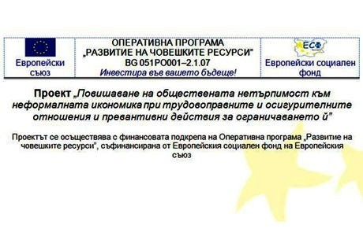
ПОЛУЧЕНИ ВЪПРОСИ КЪМ ПРОЕКТА И ОТГОВОРИТЕ КЪМ ТЯХ
Процедура за определяне на изпълнител
за „Проучване и анализ на условията на труд в отрасли „производство на текстил и изделия от текстил, производство на облекло”, „производство на хранителни продукти, напитки и тютюневи изделия” и „хотелиерство и ресторантьорство” по проект „Повишаване на обществената нетърпимост към неформалната икономика при трудовоправните и осигурителните отношения и превантивни действия за ограничаването й”, осъществяван с финансовата подкрепа на Оперативна програма „Развитие на човешките ресурси” 2007-2013 г., съфинансирана от Европейския съюз чрез Европейския социален фонд.
1. Обява
2. Пояснителен документ
3. Изисквания към офертите
4. Бланка ОФЕРТА Проучване - Приложение 1
5. Бланка ТЕХНИЧЕСКА оферта Приложение 13
6. Бланка ЦЕНОВА оферта Приложение 14
7. Проект на договор Приложение 17
8. Техническа спецификация Приложение 18
9. Критерий за оценка на офертите, показатели, относителната им тежест и методика Приложение 19
10. Декларация на кандидата Приложение 2
11. Декларация информация проучване Приложение 3
12. Декларация за срок на валидност на офертата Приложение 4
13. Декларация запознаване условия Приложение 5
14. Декларация подизпълнители Приложение 6
15. Декларация съгласие подизпълнител Приложение 7
16. Справка декларация общ оборот Приложение 8
17. Справка декларация договори услеги 3 години Приложение 9
18. Справка декларация екип ключови експерти Приложение 10
19. Бланка CV Europass Приложение 11
20. Декларация ангажираност на член на екипа Приложение 12
21. Примерна банкова гаранция за участие в процедура Приложение 15
22. Банкова гаранция за изпълнение договор за услуга Приложение 16
Оферти се подават на адрес:
гр. София 1058, ул.„Искър”№ 9, партер, всеки работен ден от 09.00 ч. до 12.00 ч. и от 14.00 ч. до 16.00 ч.
Краен срок за получаване на оферти - 16:00 ч. на 04.03.2013 г.
Лесно изтегляне на документите като ПАКЕТ << http://www.bcci.bg/news/5108
э===========================

http://paper.standartnews.com/bg/article.php?d=2013-03-04&article=443266
Натискът за по-големи заплати плаши бизнеса
Отразява ли се политическата криза на бизнеса? Фирмите ще настояват ли за промени, които да стабилизират икономическата ситуация в дългосрочен план? Това попитахме шефа на Българската търговско-промишлена палата Цветан Симеонов, който бе сред поканените от президента Росен Плевнелиев за обсъждането на бъдещия Обществен съвет към държавния глава.
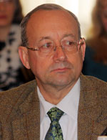Цветан Симеонов, председател на БТПП
- Г-н Симеонов, как гледа бизнесът на ескалиращото социално напрежение и политическата криза?
- Протестите са естествен резултат от пренебрегването на прозрачността в работата на държавните институции и неглижирането на такива важни постижения на гражданското общество като Националния съвет за тристранно сътрудничество. Когато не се разглеждат въпросите в тристранния съвет, започва разглеждането им на улицата. В този смисъл не е съвсем неочаквано това, което се случи, но с някои от крайностите на протеста се оказва, че нещата са отишли твърде далеч.
- Какви са предложенията на БТПП и нейните членове за изход от тази криза?
- И друг път са се случвали такива неща, нищо извънредно няма в политиката, просто по-рано ще бъдат проведени изборите.
БТПП направи проучване сред своите членове. Те показват, че има принципни различия между приоритетите на фирмите и тези в масовите протести. Най-голямото притеснение на бизнеса е е неспазването на върховенството на закона и недостатъчната сигурност в собствеността. 75% от анкетираните настояват институциите в България да продължат отговорно своята дейност. 41% подкрепят искането на протестиращите да има задължителна гражданска квота на всички управленски нива и във всички държавни регулаторни органи. Почти всички са категорични, че депутатите и министрите не могат да се ползват с привилегии при възникване на наказателна отговорност за действията им. Две трети обаче са убедени, че увеличението на заплатите по административен път ще задълбочи проблемите на бизнеса.
- Какви промени ще искате в дългосрочен план както в икономическата сфера, така и по отношение на политическия модел?
- Преди всичко стриктно съблюдаване от държавната власт на нормативните изисквания и защита на частната собственост. Искаме пълна прозрачност и публичност в работата на държавните институции и бързо и качествено административно обслужване. Настояваме за запазване на финансовата стабилност и съблюдаване на сроковете за плащания на държавата към частния сектор.
- Какви са очакванията ви от служебния кабинет до провеждането на изборите?
- Да се довършат доколкото е възможно неотложните и спешни неща, и преди всичко - въпросът за монополите. И нещо много важно за обществото - всички знаем, че в "12-12 без 5" се прокарват лобистки закони, затова то трябва да бъде внимателно и нащрек, за да не се получи отново това.
- Какви личности според бизнеса трябва да влязат в служебния кабинет?
- Ние не се наемаме да препоръчваме личности. Сега няма време за много продължителен подбор. Това ще трябва да се възложи от президента при спазването на няколко важни принципа. Първият е администрацията да не забравя, че тя съществува само за да обслужва обществото, гражданите и фирмите. Вторият - дейността трябва да се извършва при максимална прозрачност и отчетност. Третият - дейностите да се извършват при върховенството на закона и защита на собствеността, а това означава да не се оставя без последствие нито едно чиновническо недоглеждане, камо ли съзнателно нарушаване на правилата. Трябва да се внимава да няма прибързани решения.
Например - иска се национализация, обаче разумно ли ще бъде тя да се направи на едни преексплоатирани, недобре поддържани мрежи за електроразпределение? Да направим услуга на монополистите, след като не са влагали достатъчно средства, а са извличали печалби? Затова е правилно да се започне с един анализ на задълженията на монополистите по договорите. Оттам ще се види кой е верният подход.
- Смятате ли, че трябва да се променя политическият модел, както настояват протестиращите? Гражданска квота в управлението на всички нива върши ли работа?
- Според БТПП това искане поставя сериозни проблеми, защото липсва яснота и прозрачност при определяне на участниците в гражданската квота, както и тяхната политическа независимост. Политическият модел влиза в конституцията, а точно тази конституция позволи на България да проведе реформи, да бъде приета за членка в ЕС, да бъде призната за работеща пазарна икономика. По-важно е това - как се прилагат законите в случая и как се спазват от гражданите.
- Ако изборите през май не решат политическата криза, какви са ви най-големите притеснения?
- Да не се разплащат на време всички задължения от държавата и общините. Да има забавяне плащането на бенефициентите по европейските програми или да се забавят преговорите за новите програми в рамките на еврофондовете за България. Голямо притеснение е ако се увеличи данъчната тежест за фирмите или ако те бъдат принудени административно да увеличават заплати, без да има реално съответствие.
Мила Кисьова
===================================================

http://www.bcci.bg/news/5184
БТПП – партньор по проект "Създаване на система за идентифициране и признаване на неформално придобити знания, умения и компетентности"
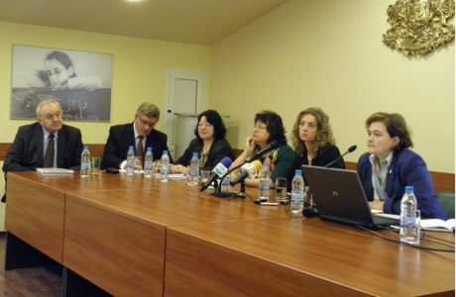 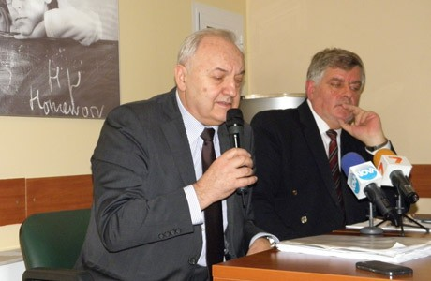
Проектът беше представен днес в Министерството на образованието, младежта и науката. Той е съфинансиран от Европейския социален фонд по ОП "Развитие на човешките ресурси" 2007-2013.
Пазарът на труда в страната поставя все по-големи изисквания към работната сила - най-вече към знанията, уменията и квалификацията. В същото време работодателите се стремят да наемат квалифицирани кадри, но на пазара на труда често не се среща адекватно предлагане. Това налага да се търсят възможности за повишаване мотивацията на труда, за постоянно поддържане и подобряване на квалификацията. В този процес имат своето място всички - работната сила, работодателите, държавните институции.
Целта на проекта е изграждането на система за валидиране на знания и умения придобити по неформално обучение и самостоятелно учене на лица над 16–годишна възраст. Тя ще даде възможност за по-голяма конкурентноспособност на пазара на труда, за привличане на неактивните, за насърчаване на безработните.
Ето защо този проект, с активното участие на социалните партньори – един, от които е Българска търговско-промишлена палата - е от съществено значение с оглед на належащите потребности на пазара на труда.
Процесът на валидиране е свързан с въвеждане на система, включваща инструменти, методология, критерии и т.н.
Системата ще допринесе за улесняване на трудовата мобилност, подобряване процеса на подбор на персонал, кариерно израстване, и не на последно място - диференцирано заплащане на труда.
БТПП се надява, че при разработването на конкретните указания и правила за осъществяване на процеса, ще се прилагат обективни и прозрачни процедури за сравнимост, изисквания и критерии за оценка. В тази връзка беше и изказването от страна заместник-председателя на Палатата Георги Стоев.
==================================

http://www.bgpredpriemach.com/events/item/664-otbelyazvane-na-godishnina-na-arbitrazhniya-sad-pri-btpp.html 19-20.02.2013
Отбелязване на годишнина на Арбитражния съд при БТПП
БТПП чества 116 години от създаването и 60 години от възстановяването на Арбитражния съд при БТПП

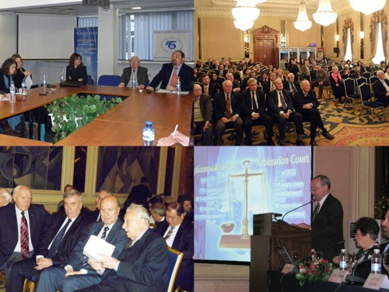
Отбелязване на годишнина на Арбитражния съд при БТПП
Арбитражното производство е ефективно, по-евтино и конфиденциално. В около 130 страни решенията на нашия арбитраж може да бъдат признати.
БТПП чества 116 години от създаването и 60 години от възстановяването на Арбитражния съд при Палатата. На специална пресконференция, ръководството на Арбитражния съд при БТПП в лицето на Председателя на съда д-р Силви Чернев, както и млади юристи, специализирали в областта на арбитража и обучавани от АС при БТПП, представиха новите технологични предимства на АС. В представянето участва и проф. д-р Иван Владимиров, дългогодишен арбитър и член на ръководството на АС, титуляр на Катедрата по международно частно право в УНСС.„От 2002-ра година въведохме компютърна възможност за дистанционен достъп и работа за страните и експертите по всяко конкретно дело, заведено в АС при БТПП. Книжата се сканират при постъпването в арбитража и от този момент стават достъпни за страните срещу специален код” – каза д-р Чернев. „През последните години платформата се усъвършенстваше и в момента 85-90 % от работата се извършва по електронен път. В хода на всяко дело така се разменят молби, становища, експертизи и доказателства, изпращат се протоколи. Това облекчава до голяма степен развитието на едно дело. В деня, в който едно вещо лице депозира по електронен път своята експертиза, тя става незабавно достъпна и за страните. Така се спазват срокове и процедурите се движат много по-ефективно, отколкото в обикновените съдилища. Адвокатите не се налага да идват до Арбитража, да правят справки или да им се изваждат преписи. Една от първите институции в България, която се дигитализира е Арбитража.
Арбитражното производство има и още едно много важно предимство – това е, че то остава конфиденциално, Достъп има само по съответното дело. Това е изключително полезно за запазване на добрите отношения между търговците.” Д-р Силви Чернев съобщи, че високите технологични удобства, създадени в АС при БТПП се представят на всяка годишна среща на Европейската група за арбитраж, която е под егидата на Международната търговска камара в Париж.Там сме с много висок авторитет и добро име.В няколко държави само е достигнато това технологично ниво, между които е Чехия. В около 130 страни решенията на нашия арбитраж може да бъдат признати. Необходима е популяризация за Арбитража сред българската бизнес общност, сред по-голяма част от предприемачите.Отбелязването на годишнината е добър повод да се напомни как АС при БТПП позволява търговските спорове да бъдат решавани бързо, с относително ниски разходи и при възможност за запазване на търговското партньорство.
===================================

http://www.bagft.org/bg/news/news262.html
http://www.mypr.bg/news/business/Dnes-BTPP-chestva-116-godini-ot-sazdavaneto-i-60-godini-ot-vazstanovyavaneto-na-Arbitrazhniya-sad-pri-BTPP-5215/19 Февруари 2013г.
http://www.tbmagazine.net/novini/arbitrazhniyat-sd-ima-mnogo-predimstva


http://www.bcci.bg/payment_bcci/index.php?act=semview&id=262
Тема: Курс за обучение на млади юристи по въпросите на Арбитражния съд
Дата: 20-03-2013 Организато р: Арбитражен съд при БТПП
Българската търговско-промишлена палата организира курс за обучение на млади юристи по въпросите на Арбитражния съд, който ще се проведе в периода 20 март – 12 юни 2013 г. в сградата на БТПП: гр.София, ул.”Искър” № 9, ет.1.
Краен срок за потвърждение: 18 март 2013 г.
За контакти: тел.: 02/8117551, 8117476, факс: 02/987 32 09, e-mail: atakar@bcci.bg ;z.georgieva@bcci.bg .
За да участвате в курса, моля попълнете регистрационната карта.
Информация-Програма-Регистрация: http://www.bcci.bg/payment_bcci/index.php?act=semview&id=262
========================================

http://www.bgonair.bg/bg/news/economy/read/biznesyt_vse_po_chesto_tyrsi_arbitrazhniq_syd_kym_btpp_pri_sporove/
Бизнесът все по-често търси Арбитражния съд към БТПП при спорове
Публикувана: петък, 15 фев 2013 | 18:07 От: Bulgaria On Air
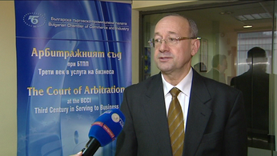ВИДЕО
Предимствата на институцията са в модерните технологии и дългогодишната история.
Бизнесът все по-често се обръща към Арбитражния съд към Българската търговско-промишлена палата, заяви пред Bulgaria ON AIR председателят на БТПП Цветан Симеонов. Едни от водещите предимствата на Арбитражния съд са, че е базиран на международното право и използва най-модерните технологии. Наред с това институцията има зад гърба си 116-годишна история. Според председателя на БТПП Цветан Симеонов Арбитражният съд е все по-авторитетен и търсен, защото решава споровете пет пъти по-бързо и по-евтино от съдебната система.
Вижте коментара от видео файла. http://www.bgonair.bg/bg/news/economy/read/biznesyt_vse_po_chesto_tyrsi_arbitrazhniq_syd_kym_btpp_pri_sporove/
================================================

http://www.tbmagazine.net/novini/arbitrazhniyat-sd-ima-mnogo-predimstva
Арбитражният съд има много предимства
Днес БТПП отбелязва 116 години от създаването и 60 години от възстановяването на Арбитражния съд при палатата. „От 2002-ра година въведохме компютърна възможност за дистанционен достъп и работа за страните и експертите по всяко конкретно дело, заведено в АС при БТПП. Книжата се сканират при постъпването в арбитража и от този момент стават достъпни за страните срещу специален код” – каза д-р Силви Чернев, Председател на съда. „През последните години платформата се усъвършенстваше и в момента 85-90 % от работата се извършва по електронен път. В хода на всяко дело така се разменят молби, становища, експертизи и доказателства, изпращат се протоколи. Това облекчава до голяма степен развитието на едно дело”.
В деня, в който едно вещо лице депозира по електронен път своята експертиза, тя става незабавно достъпна и за страните. Така се спазват срокове и процедурите се движат много по-ефективно, отколкото в обикновените съдилица. Адвокатите не се налага да идват до Арбитража, да правят справки или да им се изваждат преписи. „Арбитражното производство има и още едно много важно предимство – това е, че то остава конфиденциално, кои са страните и за какво спорят. Това е изключително полезно за запазване на добрите отношения между търговците.”, допълни д-р Чернев. Високите технологични удобства, създадени в АС при БТПП се представят на всяка годишна среща на Европейската група за арбитраж, която е под егидата на Международната търговска камара в Париж. В рамките на тези срещи се отправят сериозни адмирации за начина, по който се водят нашите дела в АС при БТПП. Друга държава, в която е достигнато това технологично ниво е Чехия и само още една-две страни.
================================

http://www.manager.bg/news/predsedatelyat-na-btpp-pri-sluzhebno-pravitelstvo-investitsiite-v-stranata-shte-se-zabavyat

Новините днес | Видео | Всички новини |
Председателят на БТПП: При служебно правителство инвестициите в страната ще се забавят
: 21/02/2013 - 13:45 |
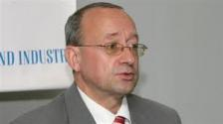
Никой не прави сериозни инвестиции в държава без редовно правителство и без ясна икономическа програма, заяви в интервю за „Фокус“ председателят на Българска търговско-промишлена палата (БТПП) Цветан Симеонов. По думите му, ако бъде назначено служебно правителство, очакванията са за забавяне на инвестициите в страната.
„Българска търговско-промишлена палата вече даде положителна оценка на макроикономическата стабилност в България, но се притесняваме, че при евентуален следващ състав на кабинета няма да продължи практиката на успокоение на финансите”, посочи експертът.
БТПП има ясни функции и задачи за подпомагане на бизнеса. „Липсата на правителство, с което да се разговаря, и на парламент, който да приема законодателни промени в полза на българския бизнес, ще бъде пречка за бизнеса”, коментира още Цветан Симеонов и изрази надежда, че тази празнина ще запълнена по подходящ начин.
„Незавършването на мандатите на правителствата дава лоши сигнали за инвеститорите, но все пак оставката на премиера Бойко Борисов е лично решение”, подчерта Симеонов.
По отношение на недоволството на потребителите и масовите протести и блокади в страната срещу електроразпределителните дружества Цветан Симеонов заяви, че „монополите следва да работят при най-голяма прозрачност и обществен контрол”.
В сегашната напрегната ситуация най-важно е фирмите да си получат дължимите суми от държавата навреме и в пълен размер. Да не стане като преди 3 години, когато по неофициални данни държавата дължеше близо 500 млн. лв. на бизнеса, а разплати около 300 млн. лв. със закъснение и със 7% удръжка, предупреди председателят на БТПП.
Според него в последните месеци се наблюдава значителен спад в работата на Националния съвет за тристранно сътрудничество, а той може да подпомогне премахването на социалното напрежение, на което сме свидетели в последните седмици. „Изключително трудна е комуникацията на бизнес компаниите и електроразпределителните дружества”, коментира Цветан Симеонов.
етикети: Цветан Симеонов правителство оставка мнение БТПП
===============================================

http://www.mypr.bg/news/business/Tarzhestvena-sesiya-100-godini-ot-osnovavaneto-na-Sofiyska-targovska-gimnaziya-5382/
Тържествена сесия - 100 години от основаването на Софийска търговска гимназия
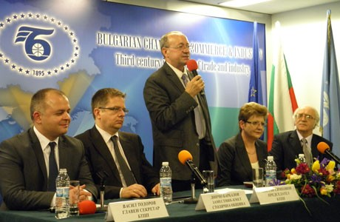 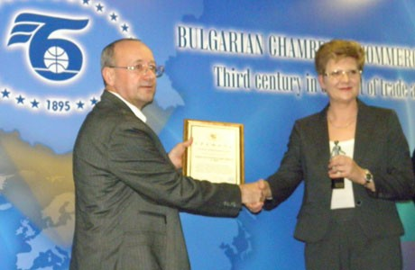
Наследниците на Софийска търговска гимназия - Националната финансово-стопанска гимназия и Националната търговско-банкова гимназия, заедно с Българска търговско-промишлена палата, отбелязаха с тържествена юбилейна сесия - 100 години от създаването на Софийска търговска гимназия.
В приветственото си слово председателят на БТПП Цветан Симеонов с гордост отбеляза, че двете гимназии поддържат нивото и авторитета на българското средно образование.
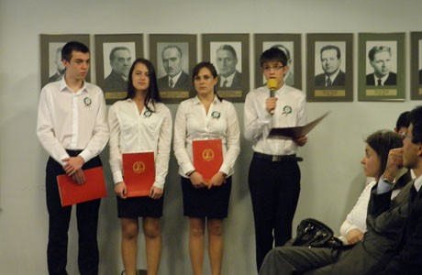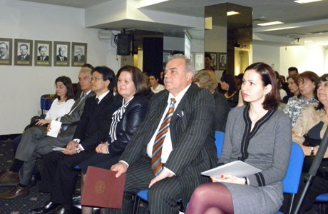
Именно с достойнство трябва да разнасят тази слава, защото инициативността и пиетета към знанието, които проявяват учениците, са двигател при сформирането на Учебна търговска палата, на ученически панаири и други симулативни участия на международно ниво.
Търговско-индустриална камара или по-късно преименуваната Българска търговско-промишлена палата е верният ориентир както за съдържанието на образованието, така и за намирането на работа след завършване на образованието.
Двете гимназии и Палатата издадоха Алманах с най-важните исторически факти от създаването на Софийска търговска гимназия до днес. Председателят на БТПП посочи, че всяка година Палатата приема на стаж ученици на двете училища, които участват активно в обработването на данните от годишните финансови отчети на над 5000 фирми за изготвяне на класацията на БТПП за „ТОП 100 - водещи фирми в икономиката на България“.
В поздравително писмо от Президента на Р България Росен Плевнелиев бе отбелязано: „Днешният ден ми дава надежда, че заедно ще съхраним, продължим и надградим добрите традиции в българското образование и ще го развиваме като модерно и адекватно на съвременния свят. На учениците и преподавателите, наследници на Софийската търговска гимназия пожелавам много успехи в професионалната им реализация и в подготовката на бъдещи специалисти в сферата на финансите, икономиката и търговията.“
БТПП награди двете училища с най-високото отличие на Палатата – бронзова статуетка „Хермес“ и грамота за значим принос в икономическото образование в поддържане на високи стандарти при подготовката на икономически кадри, отлични резултати в международни състезания със сродни училища, непрекъснато активно сътрудничество с БТПП и по повод 100-годишния юбилей.
Официални гости бяха представители на Столична община, Министерство на образованието младежта и науката, дипломатически корпус, висши учебни заведения, партньори на БТПП, НФСГ, НТБГ, техни бивши възпитаници и настоящи ученици.
*Усещайки необходимостта от висококвалифицирани кадри в областта на търговията и индустрията за развитието на българската икономика в началото на ХХ век през 1911 г. Софийската търговско-индустриална камара с председател Иван Грозев инициира създаването на средно търговско училище в София. Камарата изготвя учебни програми, бюджет, наема помещение, набавя училищни пособия и мебелировка. За директор на Търговската гимназия, Камарата определя д-р Нейчо Иванов – известен български икономист и журналист. През 1913 г. с тържествен водосвет е открита първата учебна година на Търговската гимназия. Сградата, в която се помещава Търговската гимназия е на ул. „Сан-Стефано“, 23. Първите учители в гимназията са едни от най-изявените общественици и преподаватели от университета, а създаденото училище се издържа със средства на Софийската търговска-индустриална камара. През 1943 година Софийската търговска гимназия се разделя на Национална финансово-стопанска гимназия и Национална търговско-банкова гимназия.
Алманаха може да разгледате ТУК: http://www.bcci.bg/news/5225
12.03.2013 г.
==================================

http://www.bcci.bg/news/5201 01.03.2013
Националното сдружение на фризьорите в България стана член на Coiffure ЕU
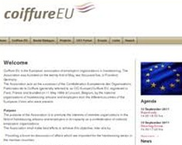 С официално писмо Робърт Вос, генерален секретар на Европейската асоциация на организациите на работодателите във фризьорството (Coiffure ЕU), приветства с „добре дошли” Националното сдружение на фризьорите в България за активен член на асоциацията. Членството започва от 1 януари 2013 г.
В тази връзка Националното сдружение на фризьорите в България изказа благодарност на БТПП за съдействието, помощта и усилията, които Палатата непрекъснато оказва на браншовите организации в сферата на международното сътрудничество и интегрирането им в съответните европейски структури.
Coiffure ЕU е основана през 2005 г. във Франкфурт, и е призната от Европейската комисия като представителна организация на работодателите в ЕС.
Сред целите, които си поставя Coiffure ЕU, са:
• Осигуряване на форуми за обсъждане на въпроси, които са важни за фризьорския сектор в страните-членки;
• Представя браншовите интереси от името на членовете на равнището на Европейския съюз като цяло;
• Изпълнява дейности, свързани с икономическите и трудови отношения на членуващите организации, от името на и със съгласието на членовете
=====================================

http://www.tbmagazine.net/statia/koy-e-otgovorniyat-biznes-na-blgariya.html
Кой е отговорният бизнес на България?
http://www.trud.bg/Article.asp?ArticleId=1808850
http://www.bcci.bg/news/5190
Български форум на бизнес лидерите връчи Десетите награди за
отговорен бизнес 2012
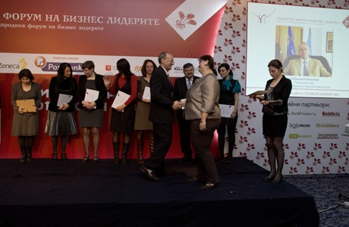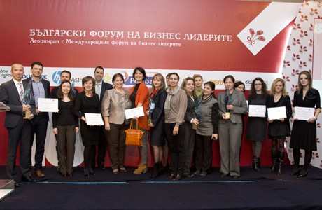
Десетите награди за отговорен бизнес бяха връчени на церемония по случай 15-тата годишнина от създаването на Български форум на бизнес лидерите (БФБЛ). 85 проекта от 49 организации от цялата страна се състезаваха за най-престижните отличия в сферата на корпоративната социална отговорност в България. Победителите бяха определени от независимо жури от 12 изтъкнати личности от областта на бизнеса, медиите, науката, правителствения и неправителствения сектор.
Оценяващите лица, сред които бе председателят на БТПП Цветан Симеонов, получиха сертификати за изключителен принос като членове на журито на Годишните награди на БФБЛ.
Целта на Годишните награди за социално отговорен бизнес е да покажат, че успешният бизнес и инвестицията в обществото вървят ръка за ръка, както и да демонстрират най-добрите примери в подкрепа на тази идея. Критериите, въз основа на които бяха определени победителите, са полза за обществото, работа в партньорство с други организации, ангажираност на целия екип на компанията в осъществяването на проектите, продължителност и последователност на инициативата, новаторство и оценка от страна на обществото.
Наградените в отделните категории може да видите ТУК
=============================================

http://www.bcci.bg/news/5179
Общо събрание на Съвета на браншовите организации при БТПП
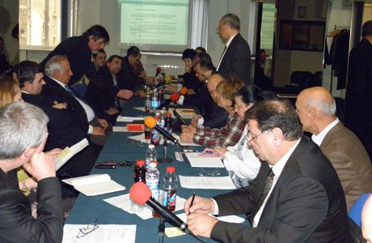
На 21 февруари се проведе Общо събрание на Съвета на браншовите организации при БТПП. Утвърдени бяха - Отчет за дейността на Съвета през 2012 г. и Програма за работата през 2013 г.
Основен акцент в разискванията бе отражението на икономическата политика на правителството през последните години върху малкия и среден бизнес.
Представителите на браншовите организации изразиха опасения, че настъпилата политическа криза ще блокира дейността на държавната администрация, което ще доведе до допълнителни затруднения за бизнеса. Особено притеснително е забавянето на плащанията към фирмите, изпълняващи проекти по европейските програми, което би ги довело до фалит. В тази връзка бе изразено мнение да се постави въпросът за гарантиране на стабилност на разплащанията по европейските проекти като изискване към евентуалния бъдещ служебен кабинет.
Принципно бе подкрепена позицията на Палатата при отстояване интересите на бизнеса. В допълнение на исканията на Палатата за гарантиране на нормални условия за бизнес бе поставен въпросът за промяна на методиката за изчисляване на цената на потребяваната от фирмите електроенергия и възможността за въвеждане на контролни електромери. Изразено бе мнението, че високата цена на електроенергията за фирмите повишава себестойността на стоките и намалява тяхната конкурентоспособност.
Обсъдени бяха и проблеми, възникнали от прилагането на новия режим по въвеждането на единната сметка.
Общото събрание избра ново Бюро на Съвета на БО в състав:
председател: доц. д-р инж. Виктор Ташев – управител на „Българска асоциация за геотехническо и тунелно строителство”;
първи заместник-председател: Лъчезар Искров – заместник-председател на Национално сдружение „Недвижими имоти” и член на ИС на БТПП, отговарящ за сътрудничеството на Палатата с браншовите организации;
втори заместник-председател: Илия Петров, член на председателския съвет на „Браншова организация за текстил и облекло” (БОТО). 22.02.2013 г.
=============================================

http://www.tvevropa.com/bg/news/bulgaria/view/83400
http://www.vbox7.com/play:8fa4571389 КНСБ и БТПП с мерки за излизане от сегашната политическа криза... - Vbox7Най-големият сайт за видеосподеляне в България.
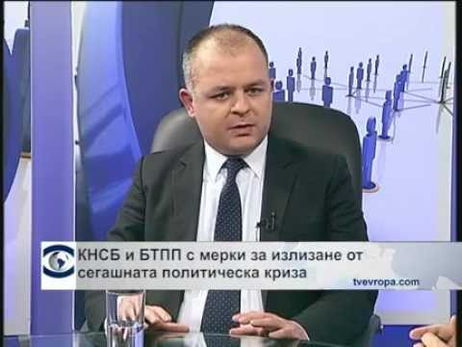www.vbox7.com/play:8fa4571389
http://www.ekipnews.com/news/politika/politika_/knsb_i_btpp_s_merki_za_izlizane_ot_segashnata_politicheska_kriza_/148565/
28.февруари.2013 / 08:10
Преди да се разпусне, това Народно събрание трябва да вземе спешни мерки за гарантиране на доходите. Това може да стане дори без актуализиране на бюджета. До 200 милиона лева могат да се осигурят чрез преструктуриране на капиталовите разходи или пренасочване на средства от сектор "Сигурност" към социалната сфера, коментира в предаването «Под лупа» президентът на КНСБ Пламен Димитров.
Според Българската търговско-промишлена палата основният проблем в момента, а и през последните години, е безработицата, а не само доходите.
Народното събрание, преди да се разпусне, трябва да даде рамка за действие на служебното правителство като на нормален кабинет. От КНСБ предлагат народните представители да гласуват преструктуриране на бюджета в разходната му част, така че новият финансов министър да може да емитира държавен дълг в рамките на приетия вече бюджетен дефицит.
Според БТПП основният проблем в момента, а и през последните години, е безработицата, а не само доходите. Данните на НСИ за 2012 г. сочат, че при 3% инфлация заплатите в частния сектор са се увеличи с около 16 на сто. Работодателската организация обаче е против вдигането на минималната работна заплата, както предлагат синдикатите.
КНСБ и БТПП са на едно мнение, че администрацията, която работи по еврофондовете, трябва да се запази, а служебното правителство трябва да обезпечи изпълнението на договорите по сегашните еврофондове и да се работи активно с ЕК в Брюксел по формирането на новите оперативни програми.
=========================================

http://paper.standartnews.com/bg/article.php?d=2013-03-18&article=444880
Не дойдохме само за изборите, но и да вършим работа
Плащаме на хазната без банкови такси
Всяко държавно и общинско гише ще има ПОС терминал, казва Екатерина Захариева
Екатерина Захариева е вицепремиер в служебното правителство с ресор икономика. Какви са проблемите в сектора и идеите за тяхното решаване, как ще процедира държавата в битката с монополите, какви ще са приоритетите на кабинета, Захариева коментира пред в. "Стандарт".
- Г-жо Захариева, като вицепремиер в служебния кабинет ще носите отговорност за случващото се в икономиката. Какви ще са вашите приоритети?
- Приоритет на служебното правителство е да осигури стабилност на държавните институции. В тези времена е критично важно държавните институции да работят на пълни обороти в подкрепа на бизнеса, който създава работните места. Затова трябва да се разплащаме навреме с фирмите, да издаваме бързо разрешителните, фирмите да получават навреме ДДС. Това е ключов приоритет. Фокусираме се и върху оперативните програми. В период на криза средствата от ЕС са най-важният източник на свежи пари. Липсата на стабилност, предвидимост и перспектива изкараха хората на улицата. Разбира се, основната задача на служебното правителство ще е и организирането на изборите. Това е и изключително предизвикателство, защото голяма част от промените в изборния кодекс бяха направени съвсем скоро. Но Централната избирателна комисия фактически е отговорна за провеждането им. Кабинетът, областните и общинските администрации сме длъжни да я подпомогнем в организационен план. ГРАО е отговорна за отпечатването и предоставянето на избирателните списъци и аз като регионален министър ще държа този процес под наблюдение. Устойчивото развитие и околната среда също ще са сред приоритетите ми. В мое лице природозащитниците имат един от най-големите съмишленици в този кабинет. Опазването на околната среда не е пречка за икономическото развитие, а напротив. Устойчиво развитие означава именно това - да бъде с мисъл за природата и в рамките на правилата. Важно е да се запази и темпът на големите инфраструктурни проекти - магистралите, Дунав мост 2, пречиствателните станции. Голяма част от усвояването на европарите зависят от кметовете и моят апел е да не намаляват темповете.
- Какви мерки ще вземете срещу монополите?
- Агенцията за държавна финансова инспекция, прокуратурата и Сметната палата проверяват ДКЕВР и ще оповестим публично резултатите. Ще възложим и международен одит в сектора - финансов, организационен и функционален. Дори и да не приключи за 3 месеца, той ще даде отговор за реалното състояние на всички по веригата с отношение към цената на тока. Искаме ключовите препоръки да са от гледна точка на потребителите и как да се подобри услугата и нейната стойност.
- Служебният кабинет е без законодателна инициатива. Не са ли тези цели твърде амбициозни?
- Хората не искат да чакат. Затова задачите, които сме си поставили за 3 месеца, са доста амбициозни. Дори да не приключи одитът в енергетиката по време на нашето правителство, резултатите от него са много важни, защото хората искат да научат какво се случва в сектора. Ние можем да разработим и предложим модел, който да гарантира, че държавният регулатор ще е независим. Затова ясно трябва да бъдат разписани условията, при които членовете му могат да бъдат сменяни. Това трябва да е по-скоро мандатна длъжност, а членовете да се избират по ясни критерии от НС, както се избират управителите на БНБ например. Трябва да предложим механизъм за ефективен граждански контрол на всички регулатори. Работещи и независими регулатори са нашата защита срещу монополите.
- Но нямате гаранции, че свършеното от вас ще бъде продължено.
- Ние ще предложим на обществото модел. Дошли сме да работим, вместо да стоим и да повтаряме: "Мандатът ни е ограничен, задачата ни е да направим изборите". Следващият кабинет ще избере дали и доколко да следва този модел. Не виждам пречка да не го направи, ако този модел е широко приет от обществото. Принципът, по който искаме да променим ДКЕВР, трябва да е същият и за всеки друг регулатор като КЗК например, която казва дали има монопол или картелно споразумение. Трябва да говорим и за монополите на регионално ниво, които също провокират усещането на хората за несправедливост.
- Как ще насърчавате малкия и среден бизнес?
- Ще съсредоточим усилията си в ускоряване връщането на ДДС, в намаляване на ненужния административен натиск. Ключ към това е електронното правителство. Над 2000 са услугите, които държавата и общините предоставят на граждани и фирми. Ще се захванем с 50, 100 услуги, които са най-често ползваните и създават най-много тежести. Ще поставим и конкретни срокове за въвеждането им. Някои от услугите са в тестови вариант и ще направим всичко възможно те да стартират по-бързо. Поехме ангажимент и ще въведем ПОС-терминали на държавните и общински гишета. Има приета наредба и сключено споразумение със 17 банки. Това ще е изключително улеснение, а не както е в момента - да плащат услуга за 1 лев и още 4 за превод на банката. Търсим възможности в бюджета да разплатим дължимото от правителството към МСП.
- Как ще съчетаете опазването на природата и насърчаването на инвестициите?
- Опазването на околната среда и развитието на икономиката не са в конфликт. Голяма част от природозащитниците протестират не защото са против развитието, а защото искат то да е балансирано и прозрачно. В екологичните оценки и ОВОС трябва да са предвидени мерки, които да компенсират въздействието на даден проект върху природата. Всичко трябва да става по правилата. Да имаме чиста околно среда е в интерес на бизнеса, както е в интерес на природозащитниците да се създават работни места. Балансът е напълно възможен.
- По данни на БНБ инвестициите у нас са намелели 10 пъти. Как ще убедите чуждите компании да си влагат парите у нас?
- За да запазим инвестициите, ще трябва да покажем, че сме стабилни, че институциите работят, че въвеждането на е-правителството ще стане в обозримо бъдеще, че няма да се забавят темповете на разплащане, че държавата ще се пребори с картелите и монополите. Енергията на гражданското общество е градивна и тя трябва да се използва.
- На какъв принцип ще подберете членовете на обществените съвети към ведомствата и МС?
- Помолихме протестиращите те да излъчат свои специалисти в отделните области в различните съвети. Ще имат по 6 представители от всеки един от регионите.
- Не ви ли притеснява, че така могат да влязат не простиращи, а лобисти?
- Разчитаме на тях, че това няма да се случи. Ние не можем да излъчим представители вместо протестиращите. Най-важната задача на тези съвети е хората да знаят, че институциите искат да взимат решения в правилната посока, гражданите да са информирани и да участват във вземането им. Демократичните държави работят чрез институциите си. Но отговорността ще се носи от съответния орган. Например една национализация на ЕРП-та би довела до отлив на всички инвеститори, което ще направи хората много по-бедни, отколкото са в момента. Тези обществени съвети няма да имат председател и всички членове ще са равни. Хората трябва да знаят, че гласът им е чут. Това ще стане, когато видят, че разумните им предложения се приемат. Защото и сега има обществени съвети, но какво се случва там - невинаги е ясно. Но държавата няма да абдикира от отговорността си. Обществените съвети ще дадат възможност на държавата да обяснява защо понякога взима непопулярни решения и каква би била цената на популизма. Трябва да е ясно в каква посока ще се развива държавата през следващите години, за да може и бизнесът да си направи ясен план.
- Как ще се справите с "мъртвите души" за вота?
- ГРАО работи според закона и ако искаме да сменим системата, трябва да променим правилата. Не може в навечерието на всички избори от години да се говори едно и също. Не може да се сравняват изборните списъци и данните от преброяването. Гражданските регистри се съставят единствено на базата на документи - актове за раждане, за брак и за смърт. Случва се, най-вече на българите зад граница, да не подадат навреме документите си. Представете си възможността по субективна преценка да може да се заличават хора от избирателните списъци. Това наистина ще постави под съмнение основите на демокрацията. Нашите сънародници зад граница не са "мъртви души". Създала съм организация и в България, и зад граница документите да се съберат максимално бързо, за да се изчистят избирателните списъци.
- Името ви се спрягаше първоначално и за премиерския пост. Отстъпление ли е, че приехте поста на зам. министър-председател?
- Спрягаха се десетки имена. Президентът назначи премиер и кабинет, на които постави задачи. Всичко друго са спекулации. Бъдете сигурни в едно - всеки от нас е дошъл да си свърши работата за краткото време, което имаме.
Наталия Малчева
====================================.................................

http://www.trud.bg/Article.asp?ArticleId=1847922
Отличници сме по летен туризъм
автор(и): Светослав Метанов, 0
България е сред държавите отличници в туризма през миналото лято. Това показва изследване на Евростат за нощувките в хотелите в периода юни-септември 2012 година.
Страната ни заема трето място в Европейския съюз по ръст на отчетените нощувки в хотелите и другите средства за подслон. Увеличението у нас е с над 7 процента в сравнение със същия период на 2011 година. По-голям е ръстът само в Унгария и Литва. В двете държави реализираните нощувки са нараснали съответно с 12,1 на сто и 10,8 на сто.
Въпреки че в 15 от държавите в ЕС е отчетен ръст на туристическите нощувки, като цяло пазарът в общността е на минус с 1,1 процента, показва изследването на Евростат. Причината затова е, че в някои от основните туристически дестинации като Италия има драстичен спад на туристите. По-малко екскурзианти са приели също и Франция и Испания. Въпреки това трите изброени държави са реализирали почти 50 процента от нощувките през миналото лято, сочи изследването.
Според данните на Евростат у нас през летните месеци са били реализирани 13,916 милиона нощувки спрямо 12,990 милиона през предходния туристически сезон.
Основната част от почиващите в българските хотели са били посетители от чужбина. Те са реализирали над 11 милиона от общия брой нощувки.
Повече гости от чужбина са приели хотелите само в седем държави от ЕС (в изследването липсва статистика за Гърция), които са доста по-големи от България.
България е една от страните в Европа, в които чуждестранните туристи имат изключително висок дял. Почти 80 процента от нощувките у нас през летните месеци са реализирани от хора, които живеят в друга държава. По-висок дял спрямо общия брой имат само туристите в Малта и Кипър. В същото време впечатляващо нисък е делът на чуждестранните туристи, посещаващи Румъния през лятото. Те са под 15% от общия брой туристи в страната, показва изследването на Евростат.
======================================

http://paper.standartnews.com/bg/article.php?d=2013-03-18&article=444921
Приемат ударно наредби за туризма
Министерството на икономиката ще ускори утвърждаването на 13-те наредби, които съпътстват приетия миналата седмица нов Закон за туризма. Сред приоритетните ще бъде документът, който урежда груповите детски и младежки екскурзии с обща цена. Причината е в увеличаващия се брой на такива пътувания на тийнейджъри от Русия. Новите моменти в Закона, както и бъдещата наредба, са били обсъдени по време на срещата на шефката по "Туристическа политика" към МИЕТ Мария Иванова и ръководителя на Федералната агенция по туризъм на Русия Александър Радков. Двамата разговаряха по време на изложението "ИНТУРМАРКЕТ 2013", което се провежда в Москва. Радков е обърнал по-сериозно внимание на гаранциите за здравето и безопасността на руските младежи, които ще посещават България. По време на изложението щандът на страната ни получи Диплом за мащабното си участие.
=============================================

http://paper.standartnews.com/bg/article.php?d=2013-03-18&article=444895
Финансовият министър брои до сряда парите в хазната
Най-бедните с ваучери за храна
Решават на тристранка кой какви помощи ще взима
Ваучери за храна може да получат най-бедните семейства. Става дума за 240 000 българи, които работят на заплата до 350 лева. Предложението за помощ на нископлатените работници е на синдикатите. "Това е вариант да се заобиколи невъзможността за вдигане на заплати при приет бюджет", обясни за "Стандарт" лидерът на КНСБ Пламен Димитров. Според него ваучерите за храна от април до края на година могат да бъдат на стойност 40 лв. месечно. Сметките показват, че това ще струва 90 млн. лв. на хазната. "В момента всички предложение на бизнеса и синдикатите се обсъждат от служебния кабинет", обясниха за "Стандарт" от "Дондуков" 1 и обясниха, че еднократните помощите зависят от възможностите на бюджета. "Реформа в политиката по доходите за два месеца и с този мандат не може да се направи. В същото време сме наясно, че действително хората са притиснати до стената. Затова нашите усилия ще бъдат насочени в една такава кризисна ситуация еднократно да подпомогнем най-уязвимите групи", коментира вицепремиерът и министър по социалната политика Деяна Костадинова пред БНР. Тя обаче не пожела на този етап да посочи кои са най-уязвимите групи, които ще получат финансова помощ.
След като министерството на финансите обяви какви са възможностите на хазната, тогава социалното министерство ще определи за колко хора ще стигнат осигурените пари.
В сряда се очаква на заседанието на служебния кабинет финансовият министър Калин Христов да обяви с какви възможности разполага бюджетът, а социалният - кои са най-засегнатите групи от населението. Решение какво да се прави обаче ще има след срещата на Тристранния съвет, на който да се чуе мнението на синдикатите и работодателите. От КРИБ коментираха, че за бизнеса е най-важно държавата и общините да се разплащат навреме по извършените поръчки и да не бавят ДДС.
Мила Кисьова
====================================

http://money.bg/comment/id_862911496/Данъчното_бреме_в_България_изход_от_положението
Данъчното бреме в България - изход от положението?
Последна редакция: 18.03.2013, 10:37
Автор: Живко Роев
През 2013-та, 5 години след избухването на световната икономическа криза и 4 месеца преди да завърши мандата си, едно българско правителство падна под натиска на обществените протести. Протести свързани най-вече с цената на основен вид потребителска стока/услугa за всеки български гражданин - електроенергията. Но само това ли е?
Защо цената ?
Всеки знае, че цената е важен елемент формиращ разходите за потребление в бюджета на всяко едно домакинство. Монетата, обаче, си има две страни. От другата страна винаги стои дохода, източника за покриване на даден разход. Известно е, че страната ни е най-бедната страна в ЕС, и в средата на класациите по критерия доход на глава дори и в региона. И въпреки ниските данъци, разполагаемия доход на българския гражданин не стига понякога и за потреблението на основни битови стоки. Ето това като цяло е проблема с тока и въобще всичко свързано с финансовото битие на българина, днес. Не цените, а доходите! Принципно, няма развити стопанства (с добре функциониращи монополи!) в света без високи цени съответстващи, разбира се, на подобаващо високи доходи. За съжаление, упътилата се към развитие българска „low cost икономика" в по-голяма степен припознава високата пазарната стойност на стоките и услугите, отколкото високия темп на ръст на доходите. Като цяло интересна е връзката между цените и доходите у нас. Нека си зададем още малко въпроси. Защо високите цени, обусловени от монополи и картели не носят високи доходи? В тази връзка конкуренция или монополи са нужни на българската икономика? Все пак, искайки конкуренция във всички отрасли на икономиката, по презумпция смаляваща цените и повишаваща качеството на всеки тип произведена стока или предложена услуга, българинът готов ли е да получава ниски доходи? Разбира се, това са въпроси от друг дебат. Не това е основното търсене на този материал.
Какво може да направи държавата?
Трудно е една държава днес да се намеси в свободния пазар и да налага своите „социални" изисквания относно себестойността на продукцията и поносимостта на пазарната й стойност, предлагана там. От друга страна е опасно да се покачват доходите, с източник държавните разходи, без да има пари за това във фискалния сектор. Вече няколко години поред в България харчим повече, отколкото изкарваме. Какво може да направи държавата в тези условия? Една възможност предполага, че за да се увеличи разполагаемия доход на населението, може да се намали ефективното данъчно бреме в рамките на икономиката. И по-точно данъчното бреме върху труда. Като това намаление да се компенсира с повишаване бремето върху капитала. Но възможно ли е подобно нещо? И при какви условия?... А може ли държавата да остави тази дейност на самия пазар?
Малко за данъчното бреме
Данъчното бреме е икономическа категория свързана с процеса на формиране на съвкупната цена на публичните блага, който процес се изразява в данъчно изземване от съвкупния доход на икономическите субекти. Често се поставя въпроса за това кое данъчно бреме е оптимално за съответната икономика. Има 2 аспекта на съвременното данъчно бреме (обективен и субективен). Оптималният размер на данъчното бреме зависи от оптималният размер на държавните разходи, които то трябва да финансира. А оптималните държавни разходи зависят от оптималното количество публични блага, които трябва да се предлагат в страната за годината. То пък се определя, когато съвкупната възможност за плащане на отделния индивид се изравни с пределните разходи за предлагане на още едно публично благо. Съществуват сериозни затруднения да се определи каква е индивидуалната готовност да се плащат публичните блага. Причината е, че индивидите биха укрили истинската си възможност да плащат за публични блага. Затова е трудно да се определи оптималното плащане за тях и оттук да се определи оптималното данъчно бреме.
От субективна гл. точка, оптимално е онова данъчно бреме, което данъкоплатците са готови да изплатят без да има проблеми за персоналните им финанси като спазват законоустановените срокове и елементите на данъчното облагане. От тази гл. точка, данъчното бреме, ако се гледа от страна на данъкоплатците, то се изразява в данъчна съпротива или данъчно съгласие за поносимостта на данъчното бреме. То може да бъде проучено и да се определи такова бреме, което е примамливо за данъкоплатците в дадена страна. Измерването му става с показател - събраните данъчни приходи/ БВП в текущи цени * 100 (За България този показател варира в широки граници като в края на 2012г. е 27,7%).
В световната фискална практика съществуват няколко вида данъчни ставки за определяне на оптималното ниво на данъчното бреме.
1/ Номинална данъчна ставка - дава ориентировъчна представа за данъчното бреме, в която и да е страна. По отношение на инвестициите има сигнализиращ ефект;
2/ Ефективна данъчна ставка - равна е на Данъчното задължение върху Данъчната основа (бруто) * 100;
3/ Средна данъчна ставка - прилага се същата формула, но в знаменателя вече имаме Данъчна основа (нето), т.е. без да се взимат предвид данъчните стимули (облекчения) от страна на държавата;
4/ Маржинална данъчна ставка - равна е на изменението на Данъчното задължение върху изменението на Данъчната основа *100.
Данъчната ставка, която се използва най-често и дава подходящата информация е именно ефективната данъчна ставка.
Труд срещу Капитал?
Обикновено се определя данъчното бреме в няколко области от икономическия живот на една страна, а именно данъчно бреме се определя върху труда, капитала, външната търговия и потреблението. Категории които отразяват основните производствени фактори при създаването на БВП. За целите на нашия анализ се фокусираме върху труда и капитала.
Вземайки информация от държавната статистика, ние можем да изчислим за всяка една от посочените групи ефективното данъчно бреме.
1/ Ефективно данъчно бреме върху труда
Националният статистически институт (НСИ) дава информацията нужна ни за изчислението на показателя. От системата на национални сметки в категорията, която отчита БВП се намира и сметката показваща БВП по доходен метод - сметка „Формиране на доход". В статията „Компенсации" се отразява информация за наетите по трудов договор в националното стопанство. Тази статия включва в себе си два елемента:
1/начислена работна заплата на наетите лица, включваща сумата в пари или натура платена от работодателите;
2/ размера на задължителните осигуровки, които са платени от работодателите в полза на наетите лица;
По-нататък е необходимо да се намери какво е възнаграждението на лицата, които са самоосигуравящи се по повод оказаните от тях услуги с личен труд през годината.Това се налага поради факта, че лицата по извънтрудовите отношения като занаятчиите, собствениците на малки фирми и техните семейства и лицата със свободни професии предлагат повече труд, а не капитал като производствен фактор. За да се намери възнаграждението на тези лица се използва статията „Нетен опериращ излишък" и статията „Смесен доход". В тази връзка за намирането на каква част от тази статия е възнаграждението на труда като производствен фактор, се предлага подход на Европейската комисия, който приема, че годишния доход на самоосигуряващ се е равен на годишния доход на нает по трудов договор.
Резултатите от изчисленията показват, че нашата данъчна система прилича на развитите данъчни сиiтеми по високото данъчно бреме върху труда като производствен фактор. За сравнение този показател в ЕС-27 е 36,0% (данните са към края на 2010г.). Според теорията на предлагането (за разлика от вижданията на Кейнсианската доктрина, които акцентират върху съвкупното търсене) по-високото данъчно бреме върху производствените фактори карат индивидите да не предлагат своят ресурс, тъй като държавата ще им вземе прекалено голяма част от възнаграждението за предоставения труд под формата на лични подоходни данъци и осигуровки. Затова трябва да се работи в посока на все по-голямо натоварване на капитала като производствен фактор и разтоварване на фискалното бреме върху труда.
=======================================

http://www.segabg.com/article.php?id=641235
Марин Райков: Няма да има чистка в администрацията
Министър-председателят Марин Райков обяви пред БНР , че служебният кабинет няма да допусне манипулация и нарушения на изборите, но няма да прави и чистки в администрацията. "Нашата цел е да организираме демократични и прозрачни избори. Няма съмнение и това е публично, че четирима от кабинета са заемали съответни функции в правителството на ГЕРБ, че аз съм заемал подобни функции в правителството на Иван Костов, бил съм посланик по времето на НДСВ, но моята ориентация е изцяло насочена към интересите на България. БСП нямат основание да се притесняват, вчера имах задълбочен и изненадващо добронамерен обмен със Сергей Станишев. Всяко становище за мен е интересно и важно", каза Райков.
ДНес той ще се срещне днес с ръководството на Движението за права и свободи. От партията ще поискат разяснения за финансовото състояние на държавата и гаранции за честни избори.
"Ще искаме той да е направил вече справката за състоянието на финансите, как се движи изпълнението на приходната част на бюджета, дали и по време на краткия мандат на служебното правителство българската държава ще е в състояние да поддържа нормалното функциониране на социалните системи. Вярно ли е например, че председателят на комисията за борба с бедствия и аварии Цветан Цветанов вече е изразходил като е разпределил към общините на ГЕРБ 70% от планираните средства за 2013 година, макар да сме една в третия месец на тази година и други такива бомби със закъснител. Онова, което споделихме като очакване от служебния премиер и служебното правителство е да реабилитира усещането за държавност. След три години и седем месеца управление на Бойко Борисов това е най-големият дефицит в българското общество. Затова са тези протести и час по-скоро трябва да се нормализира политическият процес и държавата да се управлява от политици, които ще имат ясна представа накъде вървим, а не да се управлява чрез изграждане на медийния образ. Не искаме чистка в администрацията. Очакваме да се озаптят държавните служители, да ги предпази от изкушението по време на изборите да действат като партийни пропагандатори на ГЕРБ , защото тази грозна сцена я наблюдавахме по време на местните и президентските избори", каза пък лидерът на ДПС Лютфи Местан
===================================

http://ime.bg/bg/articles/tova-koeto-moje-i-tova-koeto-ne-moje-da-napravi-slujebnoto-pravitelstvo/
Това, което може и това, което не може да направи служебното правителство
Автор: ИПИ / 15.03.2013
Служебното правителство беше представено и още на следващия ден се чуха призиви да започва да харчи – да се теглят заеми и да се вдигат доходи. Трудно е дори да се проследи кой изказва такива тези – еврокомисарят ни например завладя медиите с този призив, а после се отрече от думите си. Факт е, че подобни тези неизменно се появяват в общественото пространство, когато има вакуум за идеи. Когато има ново правителство, гласува се бюджет, прави се анти-кризисна програма или ревизия на бюджет, назначава се служебно правителство, винаги някой започва да говори за заеми и харчове. Има хора, които вярват в мантрата, че харченето на пари, които нямаме, ще ни направи по-богати. Има обаче и откровени популисти, които се изявяват последните дни.
Служебното правителство не може да пише или променя закони, то може само да следва вече гласуваните закони. Това означава, че не може да взима нови (непланирани и неразписани) заеми, нито може да харчи нещо повече от записаното в бюджета. Да се говори за нови заеми и харчове, при положение, че това е законово невъзможно преди изборите, е наглост. При това говоренето не е от политици, които често говорят популистки в търсене на гласове, а от обществени фигури, които търсят изява и се опитват да флиртуват с народа. Пенсии, обезщетения за майчинство и помощи за отглеждане на деца не могат да се покачват извън вече планираното – всички тези разходи са разписани в закони и са бетон до формирането на нов парламент.
Служебният кабинет няма да взима нови заеми и да прави нови харчове – бюджетното салдо не може да бъде влошено без санкцията на работещ парламент. Това, което може да се направи, е да се разместват пера в рамките на гласуваното – въпреки че би било по ръба на закона, практиката в страната показва, че финансовият министър е способен да прелива от едно място в друго. Казано по-просто, служебното правителство може да оптимизира някои разходи и да насочи повече усилия в определени програми – било то за електронно правителство или за заетост. Пенсиите ще бъдат увеличени по план от първи април, но повече от това не може да се очаква – дори и някакви добавки към определени пенсии или увеличение само на минималната пенсия ще вдигнат трансфера от държавата към НОИ, което ще е в разрез със Закона за държавния бюджет. Единственото, което може да се направи, е да се пести от администрация и да се насочват пари от неработещи към работещи програми. Това ще е ужасно трудно, при положение, че никой в администрацията не се занимава сериозно с отчитане или оценяване на отделните програми.
Отново на преден план изплува и въпросът за минималната работна заплата, която последно бе покачена на 1 януари тази година. Нейното определяне е в прерогативите на служебното правителство, като не е нужно гласуване в парламента. Трябва обаче да припомним, че водещият проблем в страната са работните места – покачването на минималната заплата на практика прави по-трудно откриването на нови работни места[1], особено за ниско квалифициран труд в провинцията. Абсолютно неразумно е държавата да се опитва да провежда политика по доходите, като прехвърли нови тежести върху бизнеса и съсипе лекото раздвижване в заетостта от последните месеци. Когато се провежда политика, тя трябва да отразява интересите на цялото общество, което включва и тези извън пазара на труда – всъщност там са най-тежките социално-икономически проблеми.

Служебното правителство не може да прави чудеса от храброст по отношение на разходите, но трябва сериозно да се захване с приходната част. Данните за изпълнението на бюджета за януари показват някои слабости – харчим малко повече, а събираме малко по-малко спрямо предходната година. Бюджетът е разписан за по-високи приходи, така че данъчната администрация трябва да бъде следена изкъсо през следващите два месеца. Напълно е възможно при разигралата се политическа криза да има разсейване както от данъчни служители, така и от данъкоплатците, така че това трябва да бъде пресечено. Ако големият приоритет на служебния кабинет е провеждането на честни избори, то следващият е работата на приходните агенции и изпълнението на бюджета.
В рамките на всичко това отделните администрации трябва да преразгледат тежестите, които налагат на бизнеса в страната. Всякакви наредби, които товарят ненужно бизнеса или направо пречат на конкуренцията, могат да бъдат променени в рамките на тези два месеца. Такива примери със сигурност могат да бъдат намерени в министерствата на труда, икономиката, транспорта и земеделието. Ако ще се правят обществени съвети към всяко министерство, то те трябва да гледат именно това – дали регламентите в наредбите са смислени или по-скоро пречат на предприемачите и развитието. Най-големият пример като че ли е в земеделието.
Администрацията на министър Найденов положи много усилия в посока утежняване работата на различни подсектори от земеделието, прокара някои чисто лобистки наредби, фаворизиращи едни за сметка на други производители, и превърна Агенцията по безопасност на храните от неутрален орган с чисто контролни функции в инструмент за натиск и в поредната държавна структура със сериозни съмнения за корупция.
Без кой знае какви усилия новият земеделски министър може буквално за месец да заличи много от негативните последствия от управлението на предходната администрацията като изравни условията между пазарните участници в страната, постави българските и вносните продукти на равни нога (много ненужни изисквания от последната година оскъпиха българското производство), даде възможност на малкия и микро-бизнес да диша и да се развива без постоянен, неоправдан тормоз от чиновниците от БАБХ[2].
Приоритет за служебния кабинет следва да бъде и прозрачността – тук вече говорим изцяло за работа на администрацията, а не за закони. За два месеца могат да бъдат направени големи пробиви, които доскоро изглеждаха немислими. Ето един пример – министерство на финансите да публикува детайлна разбивка за изпълнението на консолидираната програма по функции всеки месец, както и отчетите на бюджетите на всички общини в страната. За последното знаем, че общините пращат нужната информация в министерството на финансите, така че остава просто да се качат 264 файла на страницата на финансите, което може да стане още следващата седмица. Всяко министерство следва да използва информация във всекидневната си работа, няма причина огромната част от тази информация да не бъде качена и достъпна свободно в интернет[3].
Ако трябва да обобщим, то служебният кабинет трябва да държи фискалната стабилност, да оптимизира някои разходи, да следи за добра събираемост на приходите, да прегледа всички наредби и регламенти, които са в тежест на предприемачите, както и да работи за повече прозрачност. Последното е изключително важно, среща обществена подкрепа и е абсолютно постижимо в рамките на 1-2 месеца – администрациите просто трябва да публикуват информацията, с която така или иначе разполага и работи. Повече публична информация не е по вкуса на управниците, тъй като работата им бива по-лесно оценявана, но именно затова служебните министри са в позиция да го направят – те са там временно, а информацията по-скоро служи за оценка на техните предшественици.
--------------------------------------------------------------------------------
[1] Нека не забравяме известното есе на Фредерик Бастиа „Това, което се вижда и това, което не се вижда”. Там Бастиа пише: „Разликата между добрия и лошия икономист е, че единият се придържа към видимия ефект, а другият обръща внимание не само на ефекта, който се вижда, а и на този, който трябва да се предвиди.”
[2] За тази цел трябва да се преразгледа наредбата за млечните продукти (по-подробно виж тук и тук), Наредба №32 за продуктите от пилешко месо (виж например тук), наредбата за продажба на дървесина, наредбата за директните доставки, която в сегашния си вид практически блокира възможността дребни селскостопански производители да продават директно продукцията си. Списъкът не е изчерпателен, но е едно добро начало.
[3] Един просто пример. Когато в последните месеци се заговори за българите, работещи в чужбина, всички говореха на теория и без реални данни. Оказа се, че такива данните има в министерство на труда и социалната политика – всеки българин, работещ на светло по света, попада в тази статистика. Тези данни трябва да бъдат достъпни с разбивка и по години. Няма нужда въпросът да става актуален и тогава да ги търсим. Знанието за подобен тип база данни е в по-голяма степен в администрацията, а не в гражданското общество, затова и служебните министри могат да променят много по отношение на прозрачността.
==================================

http://www.trud.bg/Article.asp?ArticleId=1848838
Срокът за безлихвено плащане на сметките за ток бе увеличен с 10 дни
Петър Докладал
ЧЕЗ увеличи от 10 на 20 работни дни периода за редовно безлихвено плащане на сметките за битовите клиенти. Компанията предложи удължения срок на безлихвено плащане като част от пакет от мерки, с които да стимулира редовните си клиенти и да им помогне да изплащат задълженията си за електроенергия навреме.
„Това, което научихме през последните два месеца е, че трябва да слушаме по-внимателно какво ни казват хората и да сме по-диалогични и ориентирани към решаване на техните проблеми. С удължения срок за безлихвено плащане на сметки за електроенергия и пакетът от мерки и поощрения, които подготвяме, се надяваме да подпомогнем домакинствата в тази ситуация на силно свити семейни бюджети и финансови затруднения", заяви Петър Докладал, регионален мениджър на ЧЕЗ за България.
Като част от пакета мерки за облекчаване на битовите клиенти ЧЕЗ предложи възможност за разсрочване на плащането на сметките за срок от шест месеца и 10% първоначална вноска при сметки над 100 лв. За всички сметки до 100 лв се предлага разсрочване на две равни вноски от по 50%. За периодите на договореното разсрочване не се пристъпва към спиране на електроподаването.
==================================

http://www.24chasa.bg/Article.asp?ArticleId=1846617
ДКЕВР опитва да свали още цената на тока от юли
16.03.2013 22:50; Марияна Бойкова; 2491; 8;
Екатерина Захариева
Държавнатакомисия за енергийно и водно регулиране (ДКЕВР) ще намали от 1 юли драстично нормата на възвръщаемост на електроразпределителните дружества, която сега е 12%. Тогава изтичат регулаторният период и закованата в приватизационните договори печалба, съобщиха енергетици.
В първите три години тя беше 16%, а след това – 12%. Запознати казват, че ще падне на около 5%. Това обаче не означава, че с толкова ще бъде намалена цената на тока за битовите потребители.
От 2008 г., когато за последно е определяна нормата на възвръщаемост, дружествата са инвестирали в мрежи, тези активи трябва да се признаят и върху тях да се начисли намаленият процент на печалба. Обмисля се външен одит на инвестициите. И ако се открие, че част от тях не са за подобряване на качеството на услугите, сумите да не се признават и да не влизат в регулаторната база на активите.
Най-късно след десетина дни ще е ясен изпълнителят на международния одит, каза днес стана ясно вицепремиерът Екатерина Захариева.
Възможно е да бъде намален още - до 10%, и процентът на признатите загуби по мрежата. Всичко това обаче трудно ще доведе до намаляване на цената на тока. Защото в микса от електроенергии, които се продават на регулирания пазар, от 1 юли ще влязат още фотоволтаици, които и в момента работят, но не са включени в цената за бита. Резервът е в законови промени за ВЕИ и промяна на договорите за дългосрочно изкупуване на електроенергия от тецовете “Марица-изток 1” и “Марица-изток 3”, казват експерти. Вчера стана ясно, че страната ни е увеличила производството на ток в сравнение с последните 2 седмици. Основната причина е, че от четвъртък са пуснати по-активно вецовете, за да не се допуска преливане на язовирите, съобщиха от Електроенергийния системен оператор.
=========================================

http://paper.standartnews.com/bg/article.php?d=2013-03-18&article=444918
Румъния е в топ три за износа ни
Румъния влезе в топ три на европейските държави, които използват най-много български стоки.
Северната ни съседка се подреди и на четвърто място сред всички страни в света в класацията за експортни партньори на България.
Първенци са Германия, Италия и Турция, сочат данните на НСИ за стокооборота 2012 г.
Страната ни е изнесла за Румъния стоки за около 1,671 млрд. евро през миналата година.
Вносът на румънски стоки у нас е за около 1,664 млрд. евро, съобщава "Фокус".
=====================================

http://money.bg/news/id_702397031/Дянков_спрял_процедурата_за_приватизацията_на_БФБ_и_ЦД_заради_мотаенето_на_изпълнителя
Дянков спрял процедурата за приватизацията на БФБ и ЦД заради мотаенето на изпълнителя
Последна редакция: 15.03.2013, 14:21
Автор: Емил Брандийски
С писмо от 20 февруари 2013 г. до Агенцията за приватизация и следприватизационен контрол вицепремиерът и министър на финансите Симеон Дянков оттегля възлагането на приватизацията на "Българска фондова борса - София" АД и "Централен депозитар" АД.
Основният мотив е "изтеклият значителен период от време от решението на Министерския съвет на Република България за приемане на "Концепция за интеграция на "Българска фондова борса - София" АД и "Централен депозитар" АД в европейските и световните капиталови пазари" и от възлагането с писмо на Министерството на финансите на Агенцията за приватизация и следприватизационен контрол да организира процедурата по приватизация на държавното участие в двете дружества".
Другият мотив, посочен в писмото до АПСК, е "променената инвестиционна обстановка в страната".
Концепцията за приватизация на "БФБ-София" АД и на "Централен депозитар" АД е приета от правителството на 6 април 2011 година. След това се извършват необходимите законодателни промени, както и дейности по консолидирането на капитала на двете дружества. Самата приватизация на двете дружества е възложена на АПСК с писмо от 13 март 2012 година. Министерството на финансите е собственик съответно на 50.0542% и 42.70% от капитала на "БФБ-София" АД и на "Централен депозитар" АД.
================================================

http://money.bg/news/id_1362653284
Експeрт: Президентът да върне Закона за туризма
Последна редакция: 18.03.2013, 11:36
Директорът на Института за анализи и оценки в туризма Румен Драганов настоя президентът да върне Закона за туризма, съобщава БНР.
Експертът се аргументира по следния начин:
„Законът от сто страници стоеше по чекмеджетата три години. В началото на всяка година се появяваше на изложението "Ваканции" и се обсъждаше един и същи текст, без да се променя нищо. Лобистите очакваха точно това - да разпределят парите за т.нар. туристически райони.
В него са объркани основни дефиниции - например дефиницията за турист, по силата на която всички ние излизаме туристи. 14 акта не могат да бъдат изработени в толкова кратък срок и да влязат в сила.
Ще се надявам президентът да наложи вето на този закон, защото противоречи на конституцията и на основни дефиниции на Световната организация по туризъм и в Европейския съюз.
Законът от 2002-ра година работи и на тази база ние и тази година ще посрещнем 6 милиона и половина чуждестранни туристи."
======================================

http://www.trud.bg/Article.asp?ArticleId=1841259
Трети сме в ЕС по спад на заетостта
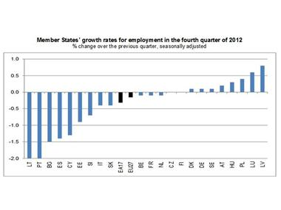Графика: Евростат
България е трета в Европейския съюз по спад на заетостта за четвъртото, последно тримесечие на 2012 г. в сравнение с периода юли-септември. Това сочат данни на Евростат.
Отчитаме понижение на показателя от 1,5%. Пред нас са единствено Литва и Португалия, с по 2 на сто. След нас се нареждат Испания и Кипър, съответно със 1,4% и 1,3%.
Най-голям ръст на заетостта регистрират в Латвия (+0,8%), Люксембург (+0,6%), Полша (+0,4%), Унгария (+0,3%) и Австрия (+0,2%).
Броят на заетите лица се понижава с 0,3% в еврозоната и с 0,2% за 27-те страни членки на Общността, сочат данните на Евростат.
На годишна база заетостта се топи съответно с 0,8 и 0,4%, след понижение от 0,6 и 0,4% през предходното тримесечие.
За цялата 2012 г., показателят намалява с 0,7 и 0,4%, след повишение от по 0,3% през 2011 г.
Статистиката сочи, че през последното тримесечие на 2012 г., броят на заетите европейци е бил 222,6 млн., от които 145,7 млн. са жители на еврозоната.
Цялото изследване на Евростат вижте тук http://www.trud.bg/Article.asp?ArticleId=1841259
========================================

http://www.segabg.com/article.php?id=641205
Новият агроминистър обсъжда в Брюксел тавана на земеделските субсидии
Ивет Миткова
Таванът на преките плащания за фермерите и разпределението на средствата за селското стопанство за новия програмен период 2014-2020 г. ще бъдат първите акценти в работата на служебния земеделски министър проф. Иван Станков. Днес той ще участва в заседанието на земеделските министри от ЕС в Брюксел.
През миналата седмица Европейският парламент одобри идеята за таван върху плащанията в размер на до 300 хил. евро на стопанство, част от приетия проект за реформа на Общата селскостопанска политика (ОСП). Тази мярка цели по-справедливо и балансирано разпределяне на помощите. У нас малките и средни стопанства непрестанно алармират, че около 3% от производителите си поделят 80% от директните плащания. По тази причина и българската позиция при предварителните обсъждания беше в подкрепа на тавана за размера на субсидиите. За кооперативните стопанства обаче тези ограничения няма да важат.
В промените на Общата селскостопанска политика е предвидено още, че 30% от преките плащания ще бъдат за зелено селско стопанство (агроекологични мерки). Земеделското министерство изказа мнение, че този процент е висок, тъй като и сега България трудно усвоява тези средства. "Искането за намаление идва от страни от Източна Европа, които не разбират, че това е бъдещето на селското стопанство", сподели през миналата седмица Борислав Сандов от ПП "Зелените". От асоциация "Биопродукти" смятат, че у нас нещата вече са влезли в ритъм и проблемите с усвояването на парите за агроекологичните мерки са минало.
Според проф. Станков приоритетни за селскостопанския ни сектор трябва да бъдат традиционните за страната ни зеленчукопроизводство, овощарство и лозарство както и овцевъдството, козевъдството и биволовъдството. Той ще поиска от Европейската комисия и увеличение на одобрените за тази година средства за тютюнопроизводителите. За доплащания за тютюна са предвидени 73 милиона лева. Като разпределението по сортови групи и самото плащане бяха одобрени в последните работни дни на бившия министър Мирослав Найденов. Според тютюнопроизводителите обаче средствата може да се окажат недостатъчни, тъй като за миналата година имало заявено по-голямо количество тютюн с 5 хил. тона, повече били и заявленията на фермерите.
АГРОМИЛИОНИ
Само една компания е взела над 20 млн. лв. от общо 840 млн. лв., които бяха изплатени в края на февруари на декар нива. Фирмите, които работят около 800 хил. декара, са от групата на "Октопод Инвест Холдинг". Компаниите са управлявани от троянския бизнесмен Светлозар Дичевски, който е и най-крупният собственик на земеделски земи и зърнопроизводител в страната.
============================================

http://money.bg/news/id_540642465
"Само ПИБ поиска МКБ Юнионбанк", четем на първа страница на в. Капитал Daily"
Първа инвестиционна банка (ПИБ) е подала обвързваща оферта за покупката на МКБ Юнионбанк. Другият смятан за сигурен кандидат-купувач - унгарската OTP Bank, собственик на Банка ДСК в България, не е подал оферта. Информацията е от два независими един от друг източника на "Капитал". Вероятната цена, която евентуалният купувач - ПИБ, предлага, е около половината от собствения капитал на МКБ Юнионбанк. Към края на 2012 г. размерът му е 207.5 млн. лв., което означава, че предложената покупна цена е от порядъка на 100 млн. лв.
От продавача MKB Bank в Унгария не отговориха на въпросите на "Капитал" за информацията за подадена само една обвързваща оферта - тази на ПИБ, както и не коментираха какво ще предприемат като по-нататъшни действия предвид това, че кандидат-купувачът е само един. От ПИБ също не коментираха. OTP Bank също не отговори на въпроси, свързани със сделката.
На този етап не е много ясно дали ще има преговори и сделка, тъй като от самото начало на продажбата на МКБ Юнионбанк - есента на 2012 г., крайният й собственик - втората по големина банка в Бавария Bayern LB (притежава унгарската MKB Bank), е дал да се разбере, че не бърза и не продава на всяка цена.
Прочети още от в " Капитал Daily"== www.capital.bg
========================================

http://money.bg/news/id_540642465
Международният одит на ЕРП-тата - по идея на ЕВН", четем на първа страница на в. "Класа"
Представители на висшия мениджмънт на ЕВН преди около месец са били при президента Росен Плевнелиев, за да го убедят, че най-добрият начин за излизане от „кризата с високите сметки" е международен одит за ЕРП-тата, съобщиха за „Класа" енергийни експерти. Още с встъпването си в длъжност, министърът на енергетиката Асен Василев обяви тържествено, че ще има международен одит на предприятията в сектора. Не стана ясно обаче, как само за ден-два той разбра, че това ще е панацеята за енергетиката и с какво този одит ще помогне на бедните българи да си плащат сметките. В същото време международната проверка ще послужи като пореден чадър, който всички поставят над ЕВН. Както вече „Класа" писа, чадърът не е от вчера, очевидно ще продължи и сега, при служебния кабинет, защото, както се каза „има приемственост".Нали и новият икономически министър се оказа съученик с предшественика си.
Като говорим за международен одит, трябва да си отговорим на следните въпроси:
1. Как ще бъде избран одиторът? Та нали именно тези големи одиторски компании са онези, които заверяват отчетите на големите чуждестранни фирми в България. Или и одиторът ще бъде „посочен" на министър Василев от канцеларията на президента?
2. Кой ще плати за одитора? Ако са ЕРП-тата, нали това пак ще излезе от джоба на потребителя?
3. Какво очакваме да установи международния одитор? Ясно е, че нарушения на закона няма да бъдат открити. Дали подобна проверка ще покаже на българските граждани, че правителствата с една учудваща приемственост защитават интересите не само на държавните монополи в енергетиката, БЕХ, НЕК, ЕСО, но и на скъпите централи, които по силата на дългосрочните си договори са се обезпечили с норма на възвръщаемост 17%. Или просто ще замаже очите, като каже, че при ЕРП-тата всичко е законно?
Прочети още от в. "Класа" www.klassa.bg
====================

http://www.monitor.bg/article?id=377291
От агенцията по храните настояват
Соята в салама само до 30%
Съдържанието на растителни заместители да е изписано на етикета
Етикетите на месните продукти може да показват съдържанието на растителни примеси в колбасите.
Паулина Йоргова 18.03.2013
Върху етикетите на колбасите трябва да бъде изписано процентното съдържание на соя, ако е използвана в производството, а таванът на растителните добавки да не надхвърля 30%, за да се водят месни. За това настоява изпълнителният директор на агенцията по храните Йордан Войнов. Идеята му е да има ясни правила при производството на месни продукти. В момента има продукти, които са направени от почти 90% соя, и не е коректно да се пише, че са от месо. Соята не е опасна за здравето на хората, категоричен е шефът на хранителната агенция, тя се използва в много страни по света като евтин източник на протеини, но купувачите трябва да знаят какво ядат.
Все още не са започнали дискусии по този въпрос представителите на месопреработвателния бранш, но д-р Войнов очаква да се намери консенсус, защото е много важно да не се подвеждат потребителите и те да бъдат добре информирани за съдържанието и качеството на продуктите, които купуват. Родните производители пълнят колбасите със соя, когато имат поръчка за нискобюджетна марка кренвирши или салами. По този начин
успяват да влязат в зададената цена
Според Йордан Войнов обаче българските хранителни продукти нямат конкуренция. "Нашите колбаси са с несравнимо по-добри вкусови качества спрямо европейските", казва д-р Войнов.
В момента в Европа върви дискусия за стимулиране на месната търговия. Целта е на месните пазари да се продава това, което регионът произвежда. „В цяла Европа целта е все повече да се поощрява местното производство и аз съм твърд привърженик на това и за България”, казва шефът на хранителната агенция, който вече е дискутирал този проблем със служебния министър на земеделието проф. Иван Станков и има неговата подкрепа, уточнява БТА.
До началото на април се
очаква да влязат в сила промените
в Наредбата за директните плащания, която вече е изпратена в Брюксел за деругация. Новите правила може да спасят малките животновъдни ферми и ще облекчат търговията с продукти от дребните стопанства.
За да оцелеят и да отговорят на критериите за качествено мляко, спуснати от ЕК, малките ферми трябва да бъдат по-гъвкави - да се сдружават, да разчитат на съдействието на общините, смята Войнов.
=================================

http://www.segabg.com/article.php?id=641179
Сегашна стойност
Кипърски капан
Емил Хърсев, д-р ик.
Днес в Кипърската република е официален празник и не се работи. Православните тачат Катара дифтера, Чистия понеделник - първия ден от великденския пост. Днес освен банките няма да работят и банкоматите. Те са изпразнени до последното евро още от събота, когато под удобното прикритие на затворените трезори едновременно от Брюксел и Никозия дойде благата вест, че Кипър става петата поред икономика, спасявана от партньорите си по еврозона. Спасението (bailout) щракна изневиделица, когато банките отворят утре, всички спасявани вече ще са загубили 10% от парите, вложени в тях. Познатата Тройка спасители - Европейската комисия, Европейската централна банка и Международният валутен фонд (последният все още не е взел окончателно решение дали ще участва в кипърската сделка и как), спази традицията и изненада не само кипърци, европейци, но и целия финансов свят с пореден прецедент в дисциплинирането
на закъсали държави. Тройката ще отпусне (знаете как - на траншове и след инфарктни условия) 10 млрд. евро за Кипър срещу ангажимент страната да приеме пакет стабилизиращи мерки. За първи път на "спасяваната" страна се налага да отнеме част от депозираните в банките пари, включително от ужким "застрахованите" депозити. Всички вложители ще бъдат обложени с еднократен данък - 9.9% от цялата сума на депозит в банките под кипърска юрисдикция. По-ниска, 6.75%, ще е ставката на данъка върху "застраховани" влогове до 100 хил. евро. Другите мерки включват повишаване на ставката на корпоративния данък от досегашните 10% на 12.5%, приватизация на държавни активи и неизбежното затягане на колана чрез балансиране на бюджета до 3% годишен дефицит по маастрихтски. С тези 10 млрд. евро
"кипърската сделка" е скромна в сравнение с 380 млрд. евро за Гърция, 100 млрд. кредит за Испания, 85 млрд. финансиране за Ирландия и 78 млрд. евро - за Португалия. Но Кипър има по оценки към края на 2012 г. едва 17.5 млрд. евро брутен вътрешен продукт и към 16 млрд. евро (цели 93% от БВП) държавен дълг. Дългът на банките е 25 млрд. евро, а близо 10 млрд. евро ще са нужни, за да се рекапитализират те след загубите от инвестиции предимно в Гърция. Цялата сума, нужна за финансово оздравяване на Кипър, се изчислява на 18 млрд. евро, т.е. Тройката покрива под 60% (засега) от нужните суми. Но за първи път тя посяга на парите на вложителите. Те ще платят 5.8 млрд. евро, около 1/3 от цената. Това пладнешкоограбване на вложителите
в Кипър (40% от депозитите са на чужденци, предимно от Русия) ще доведе до масово теглене на пари от сметките в офшорни зони. Те ще се насочат най-вероятно към "сигурни" банки в Западна Европа и САЩ. Нанесен е тежък удар срещу офшорния бизнес, а Кипър най-вероятно никога няма да се съвземе от него. За Кипър финансовата индустрия (беше) основен отрасъл с активи от 800% към БВП - при средни за ЕС 357% и 334% за еврозоната. Само в Люксембург банките имат повече активи към БВП (над 2000%). Банковият бизнес дава(ше) близо 15% от БВП, нетно 9% от общата добавена стойност. В него са заети пряко 5% от всички работещи кипърци, а косвено (с всички консултанти, адвокати, писари, гавази и пр.) - над 10%. Каква част от финансовия бизнес ще преживее "спасяването" на кипърските финанси? Местните финансисти говорят направо за изпепеляване на островната икономика и предричат нова криза в невиждани размери. След краха на офшорния бизнес поминъкът на кипърци ще е съсипан, мнозина ще търсят прехрана някъде другаде. Къде ли, след като този свят става все по-враждебен? Но ако оставим Кипър настрана, трудно ще изброим всички тежки последици от "кипърската сделка" на Тройката. Едва ли някой може да си представи как точно ще реагират на новия сигнал от Брюксел всички потенциално засегнати. А засегнати са не само кипърци, но и всички жители и вложители в еврозоната, потенциално всеки жител на планетата. Не сумата е важна, а знакът. Отсега нататък никой вложител не е сигурен кога парите му ще да бъдат отнети за "спасяване" на държавата, където ги държи. Счита се, че това пладнешко ограбване е сигнал за целия свят. При държавни фалити сметката вече ще плащат не кредиторите, а вложителите в банки. Досега се знаеше, че ако някоя държава изпадне във фалит, губят частните й кредитори, а финансов ресурс за "спасяването" дават публичните кредитори. Вече два пъти "подстригват" държателите на гръцки държавен дълг. При "кипърската сделка" частните кредитори няма да загубят (засега) нито цент от стойността на облигациите си. Както и да тълкуваме този знак на Тройката, ясно е, че ще има нов финансов ред в света. Сериозен повод за размисъл. Съболезнования на българите, паднали в кипърския банков капан, и една идея: не е ли по-добре да си плати човек 10% данък в България и да спи спокойно, отколкото да им ограбят 10% (може би утре повече) от офшорните сметки? В бъдеще данъчният рай (държави с ниско облагане) ще е предпочитан все по-често пред офшорния рай.
===========================

http://www.darikfinance.bg/novini/91269/%
Растежът на Европа минава през нов стандарт за ефективност на автомобилите
DarikFinance.bg, 18.03.2013 11:06 (последна актуализация 18.03.2013 11:40)
Свързани материали
Руският Зил иска да прави автомобили Пежо
ЕК махна розовите очила и призна, че рецесията продължава и през 2013 г.
БСП иска София да събере данъците върху автомобилите
Предложение за вдигане на стандарта за ефективност при автомобилите по отношение на разхода на гориво предстои да бъде обсъждано от европейските парламентаристи през тази седмица. Аргументите в полза на актуализиране на досегашните цели са, че с вдигането им в Европа ще се създаде работа за 443 хил. души до 2030 година. Новите работни места ще бъдат не само в автомобилостроенето, но и в пласмента, поддръжката и консултантския бизнес.
Наред с този положителен ефект върху проблема с безработицата, с въвеждането на по-строг стандарт за икономичност на автомобилите, в държавите-членки на Европейския съюз ще бъдат спестени между € 57 - € 79 милиарди евро за гориво всяка година. Годишно чрез въвеждането на тази мярка ще бъдат добавяни по около € 16 млрд. към Брутния вътрешен продукт на Европейския съюз.
Изчисленията са направени от базираната във Великобритания консултантска компания Кеймбридж Иконометрикс и Рикардо - АЕА. Специалистите са получили тези данни като резултат от експеримент какво би се случило ако нормата на ефективност в транспорта бъде повишена на 90 грама въглероден диоксид на изминат километър при леките автомобили и 141 гр./км. при камионите. През миналата година Европейската комисия разписа план за определяне на цел от 95 гр./км. до 2020 година, така че това ще бъде предложението, над което европейските парламентаристи предстои да дебатират.
Споредекипа изследователи, тази цел е напълно постижима и дори може да бъде надхвърлена. Някои компании в автомобилостроенето вече са постигнали сегашните норми.
Повишаването на ефективността в транспорта обаче има своята цена. Ако бъде постигнато съгласие за изпълнение на нова цел, това ще оскъпи произвежданите автомобили с € 1 000 - 1 100 до 2020 година. Това, разбира се, ще бъде компенсирано от икономиите от гориво, които клиентите ще правят. Самото подобрение на ефективността може да се постигне както чрез модернизации на конвенционалните двигатели с вътрешно горене, така и чрез акцент върху хибридните автомобили и електромобилите с батерии.
Ирлания, която в момента държи ротационното президентство на Еврлопейския съюз, настоява решение по този въпрос да бъде взето до края на месец юни тази година.

Германия, чието производство доминира премиум сегмента при леките автомобили с концерните Даймлер, БМВ и Ауди, изразява позиция на съгласие с иновациите, но дипломатично добавя, че трябва да се остави на пазара и на потребителите да направят избора.
Грешна стратегия и ако искат ще им обясня надълго и на широко защо е грешна - растеж?! - Rex ============================================

http://www.darikfinance.bg/novini/91275/%C3%EB%E5%E4%E0%E9+%CA%E8%EF%FA%F0%2C+%EC%E8%F1%EB%E8+%E7%E0+%C8%F1%EF%E0%ED%E8%FF+%E8+%C8%F2%E0%EB%E8%FF
Гледай Кипър, мисли за Испания и Италия
18.03.2013 11:36 (последна актуализация 18.03.2013 12:20)
Свързани материали
Никос Анастасиадес: Кипър е на прага на банкрут
Русия постави Кипър в патова ситуация
Правителството на Кипър с нова оферта към кредиторите
Закъсали в обслужването на дългове страни като Испания и Италия биха могли да си помогнат сами, а не да разчитат основно на спасителни планове от останалите страни-членки на Европейския съюз. Пример за това дава случилото се с Кипър, където държавата ще национализира до 10% от спестяванията на хората в банки, за да събере € 5.8 млрд. през тази година. С тези пари ще се допълни зейналия дефицит до необходимите близо € 17 млрд. за рекапитализиране на банките, след като Европа прати чек само за € 10 млрд.
Според германския Handelsblatt подобно посягане върху богатството на хората в страни като Испания и Италия би могло да помогне в борбата с кризата и след като веднъж мярката е била прилагана с Кипър, нищо не пречи да се помисли за подобна възможност и другаде, където се разгори дълговия пожар.
Изданието базира прогнозата си на относително по-голямото богатство, което имат частните субекти в тези страни под формата на депозити, имоти, бизнес. Статистиките показват, че в Италия средно се падат по € 164 хил. богатство на човек, докато в Австрия съотношението е € 76 хил. евро нетно благосъстояние. В Кипър пък нетните активи на възрастен гражданин (в които влизат стойността на недвижимите имоти без дълга) възлизат на € 87 хил., докато за средния германец са € 135 хил. В Италия нетните активи в частни ръце са остойностени на 173% от Брутния вътрешен продукт на страната, докато в Германия тази пропорция е 124% от БВП.
Данните показват, че в държавите от периферията на еврозоната нетното благосъстояние на хората е дори по-добро, отколкото в някои държави в центъра. Тези статистики показват, че някои държави са по-подходящи за налагането на подобен на кипърския еднократен данък върху богатите. Така например налагане на 15% данък върху финансовите активи би бил достатъчен на италианското правителство да сведе държавния дълг на ниво под 100% от БВП, анализира главния икономист на Commerzbank Йорг Кремер пред Handelsblatt.
Ето защо случаят с Кипър ще бъде тест за европейските архитекти на спасителни планове как да продължат да борят дълговата криза занапред.
===========================================
===================================

Библиотека БТПП

